Resolución del Pleno del Instituto de Transparencia, Acceso a la Información Pública y Protección de Datos Personales del Estado de México y Municipios, con domicilio en Metepec, Estado de México, a veintidós de octubre de dos mil veinticinco.
VISTO el expediente formado con motivo del recurso de revisión 06904/INFOEM/IP/RR/2025, interpuesto por una persona que no proporcionó nombre o seudónimo, en lo sucesivo la parte Recurrente, en contra de la respuesta a la solicitud de información con número de folio 00195/TEPOTZOT/IP/2025, por parte del Ayuntamiento de Tepotzotlán, en lo sucesivo el Sujeto Obligado, se procede a dictar la presente resolución con base en los siguientes:
I. A N T E C E D E N T E S
1. Solicitud de acceso a la información. El dos de mayo de dos mil veinticinco, la parte Recurrente presentó la solicitud de acceso a la información pública ante el Sujeto Obligado, a través del Sistema de Acceso a la Información Mexiquense, en lo subsecuente el SAIMEX, mediante la cual requirió lo siguiente:
“De la obra del puente que cruza la autopista Méx-Qro de Tlacateco a Las Ánimas, solicito: Fecha de término de la obra. Nombre de la empresa contratada. Experiencia de la empresa contratada. Listado de trabajos realizados en el 2025. Contrato 2025. Pagos realizados en el 2025. Documentos del procedimiento 2025 de contratación de empresa. Documentos de fianza 2025 de la empresa. Documentos de supervisión 2025 realizada por la contraloría municipal. Expediente 2025 de seguimiento de obra. Los documentos en los que conste la justificación de demoler partes de las estructuras de concreto que ya estaban terminadas ya que se vieron trabajos terminados y ahora están demoliendo parte de los trabajos realizados y probablemente están repitiendo trabajos para encarecer la obra y no se ve que avancen para terminar la obra que es necesaria para disminuir el tráfico que se hace en la entrada del municipio. Y ante quien se puede interponer una queja por no avanzar en la obra.” (sic)
Modalidad de Entrega: a través del SAIMEX.
2. Prórroga. El veintiséis de mayo de dos mil veinticinco, el Sujeto Obligado notificó a la persona solicitante la prórroga para dar respuesta a la solicitud, medularmente en los siguientes términos:
“DE ACUERDO A LA TRIGÉSIMA SÉPTIMA SESIÓN EXTRAORDINARIA 2025 DEL COMITÉ DE TRANSPARENCIA DE FECHA 26 DE MAYO DE 2025, EN EL ACUERDO 02/SE/36/CT/2025: Se aprueba por unanimidad la prórroga para atender las solicitudes de información con número de folio 00195/TEPOTZOT/IP/2025..., realizadas por los particulares.” (sic)
Como refiere el Sujeto Obligado la Ley de Transparencia y Acceso a la Información Pública del Estado de México y Municipios, contempla la potestad de ampliar el plazo hasta por siete días, en términos del párrafo segundo del artículo 163 de la Ley de Transparencia y Acceso a la Información Pública del Estado de México y Municipios, siempre y cuando existan razones fundadas y motivadas para hacerlo, y que estas sean aprobadas por el Comité de Transparencia, mediante la emisión de una resolución; en el caso particular que nos ocupa y derivado de las constancias que obran en el expediente, se advierte que no se observaron las formalidades que establece la Ley de la materia, pues no se anexó la resolución mediante la cual el Comité de Transparencia aprobó la ampliación del plazo.
3. Respuesta. El siete de junio de dos mil veinticinco, el Sujeto Obligado envió su respuesta a la solicitud de acceso a la información a través del SAIMEX, sustancialmente en los términos siguientes:
“…SE ADJUNTA RESPUESTA DE SERVIDOR PÚBLICO HABILITADO...” (sic)
El Sujeto Obligado adjuntó lo siguiente:
- Oficio número DOP/0571/2025, mediante el cual el Encargado de Despacho de la Dirección de Obras Públicas manifestó que después de una búsqueda exhaustiva y minuciosa; no se encontró información con el nombre de la obra mencionada.
4. Interposición del recurso de revisión. Inconforme con los términos de la respuesta emitida por parte del Sujeto Obligado, el doce de junio de dos mil veinticinco, la parte Recurrente interpuso el recurso de revisión a través de SAIMEX, en donde se manifestó de la siguiente manera:
Acto impugnado:
“Se niegan a dar la información.” (sic)
Y, Razones o motivos de inconformidad:
“Niegan que exista la obra pero si existe y tiene año sin terminarse, aquí hay un link que habla de ello https://www.luisrochanoticias.com/post/mar%C3%ADa-de-los-%C3%A1ngeles-zuppa-villegas-provoca-esc%C3%A1ndalo-pol%C3%ADtico-en-tepotzotl%C3%A1n-la-inhabilita-el-tri Bajo el argumento que no conozco el nombre de la obra, quien contesta la solicitud pretende burlarse del instituto garante al dar una contestación tan burda.” (sic)
5. Turno. De conformidad con el artículo 185 fracción I de la Ley de Transparencia y Acceso a la Información Pública del Estado de México y Municipios vigente, el presente recurso de revisión se turnó por el sistema electrónico del Instituto de Transparencia, Acceso a la Información Pública y Protección de Datos Personales del Estado de México y Municipios, a la Comisionada Guadalupe Ramírez Peña, a efecto de que analizara sobre su admisión o su desechamiento.
6. Admisión del Recurso de revisión. El diecisiete de junio de dos mil veinticinco, este Instituto de Transparencia, Acceso a la Información Pública y Protección de Datos Personales del Estado de México y Municipios, admitió a trámite el recurso de revisión que ahora se resuelve, dando un plazo máximo de siete días hábiles para que las partes manifestaran lo que a su derecho resultara conveniente, ofrecieran pruebas, formularan alegatos y el Sujeto Obligado presentara su informe justificado.
7. Manifestaciones. De las constancias que obran en el expediente electrónico del SAIMEX se desprende que el Sujeto Obligado no rindió su Informe Justificado, del mismo modo la parte Recurrente omitió realizar manifestaciones, como se observa a continuación:

8. Cierre de instrucción. Una vez transcurrido el periodo otorgado a las partes para realizar sus manifestaciones y no habiendo documentos que integrar al expediente, el veintisiete de junio de dos mil veinticinco, la Comisionada Ponente determinó el cierre de instrucción en términos de la fracción VI del artículo 185 de la Ley de Transparencia y Acceso a la Información Pública del Estado de México y Municipios.
9. Ampliación del término para resolver. El quince de octubre de dos mil veinticinco, se amplió el término para resolver el recurso de revisión en términos del artículo 181 párrafo tercero de la Ley de Transparencia y Acceso a la Información Pública del Estado de México y Municipios.
Este Organismo Garante no pasa por alto justificar, que el plazo para emitir la resolución en el presente asunto encuentra justificación en el alto número de recursos de revisión recibidos, circunstancia atípica que ha rebasado las capacidades técnicas y humanas del personal encargado de la proyección de las resoluciones a dichos medios de impugnación.
Por ello, es menester precisar que, si bien se ha excedido el plazo para resolver el presente medio de impugnación, de conformidad con la ley de la materia, el plazo para emitir la resolución se encuentra justificado en los elementos para medir la razonabilidad de asuntos conforme a los parámetros establecidos por diversos órganos jurisdiccionales federales, aplicables también en procedimientos análogos, como el que nos ocupa.
Así, en términos de lo que establecen los artículos 8.1 y 25 de la Convención Americana sobre Derechos Humanos, los recursos deben ser sencillos y resolverse en el menor tiempo posible, tomando en consideración la dilación total del procedimiento; esto es, en un plazo razonable.
En ese sentido, el legislador fijó los términos procesales en las leyes, de manera general, sin que pudiera prever la variada gama de casos que son resueltos por los órganos jurisdiccionales o cuasi jurisdiccionales, tanto por la complejidad de los hechos, como por el número de casos que conocen.
Por ello, excepcionalmente, si un asunto es resuelto con posterioridad a los plazos señalados por la norma debe analizarse la razonabilidad del tiempo necesario para su resolución, atentos a los siguientes criterios:
- Complejidad del Asunto: La complejidad de la prueba, la pluralidad de sujetos procesales, el tiempo transcurrido, las características y contexto del recurso.
- Actividad Procesal del interesado. Acciones u omisiones del interesado.
- Conducta de la Autoridad: Las Acciones u omisiones realizadas en el procedimiento. Así como si la autoridad actuó con la debida diligencia.
d) La afectación generada en la situación jurídica de la persona involucrada en el proceso: Violación a sus derechos humanos.
De modo que, cuando se trate de un asunto excepcional, por alguna o todas las características mencionadas; o bien, cuando el ingreso de asuntos al órgano jurisdiccional o cuasi jurisdiccional respectivo supere notoriamente al que podría considerarse normal, debe concluirse que es una excluyente de responsabilidad en relación con la actuación del funcionario, como ha acontecido en el caso que nos ocupa.
Argumento que encuentra sustento en la jurisprudencia P./J. 32/92 emitida por el Pleno de la Suprema Corte de Justicia de la Nación de rubro “TÉRMINOS PROCESALES. PARA DETERMINAR SI UN FUNCIONARIO JUDICIAL ACTUÓ INDEBIDAMENTE POR NO RESPETARLOS SE DEBE ATENDER AL PRESUPUESTO QUE CONSIDERÓ EL LEGISLADOR AL FIJARLOS Y LAS CARACTERÍSTICAS DEL CASO.”, visible en la Gaceta del Seminario Judicial de la Federación con el registro digital 205635.
Razones por las cuales cabe concluir que, la resolución al recurso de revisión se solventa hasta esta fecha, debido a que existe una excesiva carga de trabajo en desproporción a la capacidad de los recursos materiales y humanos con que cuenta este Instituto para atender la enorme demanda de usuarios que acuden para que se les garantice su Derecho de acceso a la información Pública y Protección de Datos Personales, aunado a la complejidad de los hechos a los que se refieren, así como al volumen del expediente, la extensión de los escritos y pruebas aportadas y desahogadas por las partes; lo que impide la tramitación de los recursos dentro de los términos legales previamente establecidos por la Ley, por tratarse de causas de fuerza mayor.
Al respecto, también son de considerar los criterios sostenidos por el Cuarto Tribunal Colegiado en Materia Administrativa del Primer Circuito, cuyos rubros y datos de identificación son los siguientes:
“PLAZO RAZONABLE PARA RESOLVER. DIMENSIÓN Y EFECTOS DE ESTE CONCEPTO CUANDO SE ADUCE EXCESIVA CARGA DE TRABAJO.” consultable en el Seminario Judicial de la Federación y su gaceta, con el registro digital 2002351.
“PLAZO RAZONABLE PARA RESOLVER. CONCEPTO Y ELEMENTOS QUE LO INTEGRAN A LA LUZ DEL DERECHO INTERNACIONAL DE LOS DERECHOS HUMANOS.”, visible en el Seminario Judicial de la Federación y su gaceta, con el registro digital 2002350.
Por ello, este Organismo Garante comprometido con la tutela de los derechos humanos confiados, señala que este exceso del plazo legal para resolver el presente asunto, resulta de carácter excepcional.
En razón de que fue debidamente sustanciado el expediente electrónico y no existe diligencia pendiente de desahogo, se emite la Resolución que conforme a Derecho proceda, de acuerdo con los siguientes:
II. C O N S I D E R A N D O S
Primero. Competencia. El Instituto de Transparencia, Acceso a la Información Pública y Protección de Datos Personales del Estado de México y Municipios, es competente para conocer y resolver el presente recurso de revisión interpuesto por la parte recurrente, conforme a lo dispuesto en los artículos 6, apartado A de la Constitución Política de los Estados Unidos Mexicanos; 5 párrafos trigésimo noveno, cuadragésimo y cuadragésimo primero, fracciones IV y V de la Constitución Política del Estado Libre y Soberano de México; 2, fracción II; 29, 36 fracciones I y II; 176, 178, 181, 185, fracción I, 186 y 188 de la Ley Transparencia y Acceso a la Información Pública del Estado de México y Municipios; 9, fracciones I y XXIII y 11 del Reglamento Interior del Instituto de Transparencia, Acceso a la Información Pública y Protección de Datos Personales del Estado de México y Municipios.
Segundo. Oportunidad y Procedibilidad del Recurso de Revisión. Previo al estudio del fondo del asunto, se procede a analizar los requisitos de oportunidad y procedibilidad que debe reunir el recurso de revisión interpuesto, previstos en los artículos 178 y 180 de la Ley de Transparencia y Acceso a la Información Pública del Estado de México y Municipios.
El recurso de revisión fue interpuesto dentro del plazo de quince días hábiles, previsto en el artículo 178 de la Ley de Transparencia y Acceso a la Información Pública del Estado de México y Municipios, toda vez que el Sujeto Obligado remitió la respuesta a la solicitud de información el día siete de junio de dos mil veinticinco, mientras que el recurso de revisión interpuesto por la parte Recurrente, se tuvo por presentado el día doce de junio de dos mil veinticinco, esto es, al cuarto día hábil posterior a aquel en el que tuvo conocimiento de la respuesta impugnada. En este sentido, se concluye que el presente recurso de revisión se encuentra dentro de los márgenes temporales previstos en las disposiciones legales referidas.
Además, por cuanto hace a la procedibilidad del recurso de revisión, es de suma importancia señalar que la parte Recurrente, no señaló nombre o seudónimo, como se advierte en el detalle de seguimiento del SAIMEX, no obstante no proporcionar un nombre no es motivo para archivar la solicitud de acceso a la información pública como concluida, conforme a lo previsto en el artículo 155, penúltimo párrafo de la Ley de Transparencia y Acceso a la Información Pública del Estado de México y Municipios que establece lo siguiente:
"Las solicitudes anónimas, con nombre incompleto o seudónimo serán procedentes para su trámite por parte del sujeto obligado ante quien se presente. No podrá requerirse información adicional con motivo del nombre proporcionado por el solicitante."
De acuerdo al análisis efectuado se advierte que resulta procedente la interposición del recurso y se concluye la acreditación plena de todos y cada uno de los elementos formales exigidos por el artículo 180 de la Ley de Transparencia y Acceso a la Información Pública del Estado de México y Municipios en vigor, en atención a que fue presentado mediante el formato visible en el SAIMEX.
Finalmente, se advierte que resulta procedente la interposición del recurso, según lo manifestado por la parte Recurrente en sus motivos de inconformidad, de acuerdo al artículo 179, fracción I del ordenamiento legal citado, que a la letra dice:
“Artículo 179. El recurso de revisión es un medio de protección que la Ley otorga a los particulares, para hacer valer su derecho de acceso a la información pública, y procederá en contra de las siguientes causas:
I. La negativa a la información solicitada;”
Tercero. Materia de la revisión. De la revisión a las constancias y documentos que obran en el expediente electrónico se advierte, que el tema sobre el que este Organismo Garante de Transparencia y Acceso a la Información se pronunciará será: verificar si la información proporcionada por el Sujeto Obligado es adecuada y suficiente para satisfacer el derecho de acceso a la información pública de la parte Recurrente, o en su defecto, en caso de ser procedente, ordenar la entrega de información.
Cuarto. Estudio del asunto. En primer lugar, es conveniente mencionar que de conformidad con el artículo 4 de la Ley de Transparencia y Acceso a la Información Pública del Estado de México y Municipios toda la información generada, obtenida, adquirida, transformada, administrada o en posesión de los sujetos obligados es pública y accesible de manera permanente a cualquier persona, privilegiando el principio de máxima publicidad, como así lo establece dicha determinación, que a continuación se transcribe para un mejor entendimiento:
“Artículo 4. El derecho humano de acceso a la información pública es la prerrogativa de las personas para buscar, difundir, investigar, recabar, recibir y solicitar información pública, sin necesidad de acreditar personalidad ni interés jurídico.
Toda la información generada, obtenida, adquirida, transformada, administrada o en posesión de los sujetos obligados es pública y accesible de manera permanente a cualquier persona, en los términos y condiciones que se establezcan en los tratados internacionales de los que el Estado mexicano sea parte, en la Ley General, la presente Ley y demás disposiciones de la materia, privilegiando el principio de máxima publicidad de la información. Solo podrá ser clasificada excepcionalmente Ley de Transparencia y Acceso a la Información Pública del Estado de México y Municipios 29 como reservada temporalmente por razones de interés público, en los términos de las causas legítimas y estrictamente necesarias previstas por esta Ley.
Los sujetos obligados deben poner en práctica, políticas y programas de acceso a la información que se apeguen a criterios de publicidad, veracidad, oportunidad, precisión y suficiencia en beneficio de los solicitantes.”
Esto es, que los Sujetos Obligados tiene la obligación o deber de atender las solicitudes de acceso a la información pública que se les hagan de su conocimiento y proporcionar la información pública que obren en su poder conforme el estado que se encuentra y no hacer un procesamiento de la misma, ni presentarla conforme al interés del solicitante; como así lo establece el artículo 12 de la Ley de Transparencia y Acceso a la Información Pública del Estado de México y Municipios, que a la letra dice:
“Artículo 12.- Quienes generen, recopilen, administren, manejen, procesen, archiven o conserven información pública serán responsables de la misma en los términos de las disposiciones jurídicas aplicables.
Los sujetos obligados sólo proporcionarán la información pública que se les requiera y que obre en sus archivos y en el estado en que ésta se encuentre. La obligación de proporcionar información no comprende el procesamiento de la misma, ni el presentarla conforme al interés del solicitante; no estarán obligados a generarla, resumirla, efectuar cálculos o practicar investigaciones.”
Es decir, que todo sujeto obligado que genere, recopile, administre, procese, archive, posea o conserven, son responsables de la misma teniendo a su vez la obligación de proporcionar la información que se les requiera sin necesidad de resumirla, efectuar procedimientos para obtenerla, calcular y practicar investigaciones; en otras palabras, que los Sujetos Obligados sólo se concretaran a proporcionar la información solicitada que tengan en su poder en el estado que se encuentran, sin necesidad de concretarse al interés o términos específicos del solicitante.
Sirve de apoyo a lo anterior, el criterio orientador con clave de control SO/003/2017, emitido por el entonces Instituto Nacional de Transparencia, Acceso a la Información y Protección de Datos Personales, que por rubro y texto, dispone lo siguiente:
“No existe obligación de elaborar documentos ad hoc para atender las solicitudes de acceso a la información. Los artículos 129 de la Ley General de Transparencia y Acceso a la Información Pública y 130, párrafo cuarto, de la Ley Federal de Transparencia y Acceso a la Información Pública, señalan que los sujetos obligados deberán otorgar acceso a los documentos que se encuentren en sus archivos o que estén obligados a documentar, de acuerdo con sus facultades, competencias o funciones, conforme a las características físicas de la información o del lugar donde se encuentre. Por lo anterior, los sujetos obligados deben garantizar el derecho de acceso a la información del particular, proporcionando la información con la que cuentan en el formato en que la misma obre en sus archivos; sin necesidad de elaborar documentos ad hoc para atender las solicitudes de información.”
En esa tesitura, el artículo 24 en su último párrafo de la Ley de la Materia, dispone que los Sujetos Obligados sólo proporcionarán la información pública que generen, administren o posean en el ejercicio de sus atribuciones; por consiguiente, la información pública se encuentra a disposición de cualquier persona, lo que implica que es deber de los Sujetos Obligados, garantizar el Derecho de Acceso a la Información Pública.
En conclusión, el derecho de acceso a la información pública, consiste en que la información solicitada conste en un documento en cualquiera de sus formas, a saber: expedientes, reportes, estudios, actas, resoluciones, oficios, correspondencia, acuerdos, directivas, directrices, circulares, contratos, convenios, instructivos, notas, memorandos, estadísticas o bien, cualquier otro registro que documente el ejercicio de las facultades, funciones y competencias de los Sujetos Obligados; los que, podrán estar en cualquier medio, sea escrito, impreso, sonoro, visual, electrónico, informático u holográfico de conformidad con el artículo 3, fracción XI de la Ley de la materia, el cual señala lo siguiente:
“Artículo 3. Para los efectos de la presente Ley se entenderá por:
…
XI. Documento: Los expedientes, reportes, estudios, actas, resoluciones, oficios, correspondencia, acuerdos, directivas, directrices, circulares, contratos, convenios, instructivos, notas, memorandos, estadísticas o bien, cualquier otro registro que documente el ejercicio de las facultades, funciones y competencias de los sujetos obligados, sus servidores públicos e integrantes, sin importar su fuente o fecha de elaboración. Los documentos podrán estar en cualquier medio, sea escrito, impreso, sonoro, visual, electrónico, informático u holográfico…”
Es aplicable, el criterio de interpretación en el orden administrativo número 0002-11, emitido por Acuerdo del Pleno del Instituto de Transparencia y Acceso a la Información Pública del Estado de México y Municipios; publicado en el Periódico Oficial del Gobierno del Estado Libre y Soberano de México “Gaceta del Gobierno”, el diecinueve de octubre de dos mil once, cuyo rubro y texto refieren lo siguiente:
“INFORMACIÓN PÚBLICA, CONCEPTO DE, EN MATERIA DE TRANSPARENCIA. INTERPRETACIÓN SISTEMÁTICA DE LOS ARTÍCULOS 2°, FRACCIÓN V, XV, Y XVI, 3°, 4°, 11 Y 41. De conformidad con los artículos antes referidos, el derecho de acceso a la información pública, se define en cuanto a su alcance y resultado material, el acceso a los archivos, registros y documentos públicos, administrados, generados o en posesión de los órganos u organismos públicos, en virtud del ejercicio de sus funciones de derecho público, sin importar su fuente, soporte o fecha de elaboración.
En consecuencia el acceso a la información se refiere a que se cumplan cualquiera de los siguientes tres supuestos:
1) Que se trate de información registrada en cualquier soporte documental, que en ejercicio de las atribuciones conferidas, sea generada por los Sujetos Obligados;
2) Que se trate de información registrada en cualquier soporte documental, que en ejercicio de las atribuciones conferidas, sea administrada por los Sujetos Obligados, y
3) Que se trate de información registrada en cualquier soporte documental, que en ejercicio de las atribuciones conferidas, se encuentre en posesión de los Sujetos Obligados.”
Lo anterior, siempre y cuando no se trate de información clasificada como reservada o confidencial, cuya difusión pueda lesionar el interés jurídicamente protegido por la Ley, producir un daño mayor que el interés de conocerse, o bien, generar un daño en los derechos de las personas, debiendo tener audacia los Sujetos Obligados para cuidar esta información a través del acuerdo clasificatorio del comité de transparencia y la versión pública que emita el servidor público habilitado de cada Sujeto Obligado; como así se establece en la Ley de Transparencia y Acceso a la Información Pública del Estado de México y Municipios.
En el mismo tenor, los artículos 6, apartado A, fracción I, de la Constitución Política de los Estados Unidos Mexicanos y 5, fracción I, de la Constitución Política del Estado Libre y Soberano de México, establecen que toda la información en posesión de cualquier autoridad, entidad, órgano y organismos de los Poderes Ejecutivo, Legislativo y Judicial, órganos autónomos, partidos políticos, fideicomisos y fondos públicos estatales y municipales, así como del gobierno y de la administración pública municipal y sus organismos descentralizados, asimismo de cualquier persona física, jurídica colectiva o sindicato que reciba y ejerza recursos públicos o realice actos de autoridad en el ámbito estatal y municipal, es pública y sólo podrá ser reservada temporalmente por las razones previstas en la Constitución Federal por interés público y seguridad, en los términos que fijen las leyes de la materia.
Ahora bien, del análisis de la solicitud de información, motivo del recurso de revisión que ahora se resuelve, se advierte que la parte Recurrente requirió al Sujeto Obligado le proporcione, información consistente en lo siguiente:
Con relación a la obra del puente que cruza la autopista México-Querétaro, de Tlacateco a Las Ánimas:
1. Fecha de término de la obra.
2. Nombre de la empresa contratada.
3. Experiencia de la empresa contratada.
4. Listado de trabajos realizados en el 2025.
5. Contrato 2025.
6. Pagos realizados en el 2025.
7. Documentos del procedimiento 2025 de contratación de empresa.
8. Documentos de fianza 2025 de la empresa.
9. Documentos de supervisión 2025 realizada por la Contraloría Municipal.
10. Expediente 2025 de seguimiento de obra.
11. Los documentos en los que conste la justificación de demoler partes de las estructuras de concreto que ya estaban terminadas
12. Ante quien se puede interponer una queja por no avanzar en la obra.
Asimismo, es oportuno referir que no escapa de la óptica de este Organismo Garante que la persona solicitante, al momento de presentar su solicitud, realizó diversos planteamientos subjetivos, tales como “ya que se vieron trabajos terminados y ahora están demoliendo parte de los trabajos realizados y probablemente están repitiendo trabajos para encarecer la obra y no se ve que avancen para terminar la obra que es necesaria para disminuir el tráfico que se hace en la entrada del municipio” (sic), ante lo cual se puntualiza que el Derecho al acceso a la información pública constituye una prerrogativa para acceder a documentos o registros de información pública generada o en posesión de los Sujetos Obligados, motivo por el cual, este Organismo Garante precisa que dichas manifestaciones no son susceptibles de ser tomadas en consideración en la resolución del presente asunto, toda vez que no constituyen el ejercicio de un Derecho de acceso a la información pública, sino más bien el ejercicio de un Derecho de expresión. En este sentido, se trata de manifestaciones sobre las cuales este Instituto no está facultado para pronunciarse.
Una vez aclarado lo anterior, es de mencionar que, en respuesta a la solicitud, el Encargado de Despacho de la Dirección de Obras Públicas manifestó que después de una búsqueda exhaustiva y minuciosa; no se encontró información con el nombre de la obra mencionada.
Lo anterior motivó la interposición del recurso de revisión que nos ocupa, donde la persona solicitante manifestó que le fue negada la información bajo el argumento de que no conoce el nombre de la obra, sin embargo, refirió que ésta existe, como pretendió acreditar con una nota periodística cuyo contenido es el siguiente:

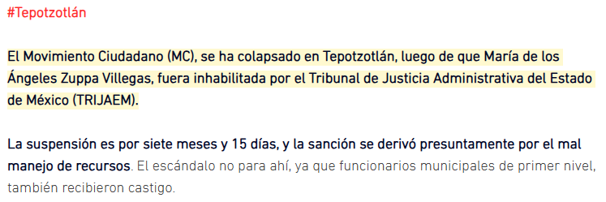

Durante el periodo de manifestaciones el Sujeto Obligado ratificó en lo sustancial la respuesta proporcionada en primera instancia, y la parte Recurrente fue omisa en hacer valer manifestaciones o rendir alegatos que conforme a derecho resultaran procedentes, por lo tanto, se tiene por precluido su derecho.
Una vez establecidas las posturas de las partes, se procede al análisis de los requerimientos de información, así como la información proporcionada por el Sujeto Obligado, en contraposición con el motivo de inconformidad alegado por la parte Recurrente, con la finalidad de determinar si el Derecho de acceso de esta se satisfizo, o en su defecto, señalar los documentos que en el ejercicio de sus atribuciones pudo haber generado, y que, de manera enunciativa más no limitativa, pudieran colmar dicho derecho, en caso de ser procedente.
En este tenor, en principio es imprescindible mencionar que las Unidades de Transparencia, son el área responsable en cada Sujeto Obligado para dar atención a las solicitudes de información que se realicen al amparo de la Ley, el responsable de dicha área funge como enlace entre el Sujeto Obligado y los solicitantes, y tiene bajo su responsabilidad el tramitar internamente la solicitud de información.
De tal manera que, si bien el Titular de la Unidad de Transparencia no tiene bajo su resguardo el archivo que contiene la documentación en donde consta la información solicitada, esta puede obrar en las distintas áreas que conforman la estructura orgánica del Sujeto Obligado, es por ello que debe turnar la solicitud al servidor público habilitado que tiene bajo su resguardo la misma, de conformidad con los artículos 53, fracciones II y IV y 162 de la Ley de Transparencia y Acceso a la Información Pública del Estado de México y Municipios.
Por su parte, los servidores públicos habilitados, quienes son designados por el titular de cada Sujeto Obligado derivado de la propuesta del responsable de la Unidad de Transparencia, son las personas encargadas dentro de las diversas unidades administrativas o áreas de los Sujeto Obligado, de apoyar, gestionar y entregar la información o datos personales que se ubiquen en la misma, a sus respectivas unidades de transparencia; respecto de las solicitudes presentadas, y aportar en primera instancia el fundamento y motivación de la clasificación de la información, teniendo como función buscar, localizar y en su caso entregar la información solicitada, así como integrar y presentar al responsable de la Unidad de Transparencia la propuesta de clasificación de información, la cual tendrá los fundamentos y argumentos en que se basa dicha propuesta y verificar, una vez analizado el contenido de la información, que no se encuentre en los supuestos de información clasificada, de conformidad con los artículos 3, fracción XXXIX, 58 y 59, de la Ley de Transparencia y Acceso a la Información Pública del Estado de México y Municipios.
De lo manifestado con antelación se advierte que la persona Titular de la Unidad de Transparencia debe garantizar que las solicitudes se turnen a todas las áreas competentes que puedan contar con la información, con el objeto de que los servidores públicos habilitados realicen la búsqueda exhaustiva y razonable de la información solicitada, y que una vez localizada, la misma sea proporcionada a las personas solicitantes atendiendo a la naturaleza jurídica de la misma.
En esta línea de pensamiento, derivado del análisis de las constancias que obran en el expediente electrónico en el que se actúa, se advirtió que la Unidad de Transparencia turnó la solicitud de información para su atención a la Dirección de Obras Públicas, cuyo objetivo, de conformidad con el artículo 51 del Bando Municipal de Tepotzotlán consiste en la coordinación de las obras públicas previa autorización del Ayuntamiento que consiste en funciones de planeación, presupuestación, programación y ejecución.
Mientras que el artículo 96 Bis de la Ley Orgánica Municipal del Estado de México confiere al titular de la Dirección de Obras Públicas las siguientes atribuciones en su parte conducente:
- Realizar la programación y ejecución de las obras públicas y servicios relacionados, que por orden expresa del Ayuntamiento requieran prioridad;
- Planear y coordinar los proyectos de obras públicas y servicios relacionados con las mismas que autorice el Ayuntamiento, una vez que se cumplan los requisitos de licitación y otros que determine la ley de la materia;
- Proyectar las obras públicas y servicios relacionados, que realice el Municipio, incluyendo la conservación y mantenimiento de edificios, monumentos, calles, parques y jardines;
- Construir y ejecutar todas aquellas obras públicas y servicios relacionados, que aumenten y mantengan la infraestructura municipal y que estén consideradas en el programa respectivo;
- Determinar y cuantificar los materiales y trabajos necesarios para programas de construcción y mantenimiento de obras públicas y servicios relacionados;
- Vigilar que se cumplan y lleven a cabo los programas de construcción y mantenimiento de obras públicas y servicios relacionados;
- Vigilar la construcción en las obras por contrato y por administración que hayan sido adjudicadas a los contratistas;
- Administrar y ejercer, en el ámbito de su competencia, de manera coordinada con el Tesorero municipal, los recursos públicos destinados a la planeación, programación, presupuestación, adjudicación, contratación, ejecución y control de la obra pública, conforme a las disposiciones legales aplicables y en congruencia con los planes, programas, especificaciones técnicas, controles y procedimientos administrativos aprobados;
- Verificar que las obras públicas y los servicios relacionados con la misma, hayan sido programadas, presupuestadas, ejecutadas, adquiridas y contratadas en estricto apego a las disposiciones legales aplicables;
- Autorizar para su pago, previa validación del avance y calidad de las obras, los presupuestos y estimaciones que presenten los contratistas de obras públicas municipales
Con base en las atribuciones citadas se advierte que si bien la Dirección de Obras Públicas cuenta con competencia para conocer de la información que es del interés de la persona solicitante, sin embargo, NO se atendió el procedimiento de búsqueda, el cual se constituye como la garantía primaria del derecho humano de acceso a la información pública, el cual se rige por los principios de simplicidad, rapidez, gratuidad del procedimiento, auxilio y orientación a las personas solicitantes con el fin de otorgar la protección más amplia de este derecho, al no obrar constancia en el expediente electrónico del turno a todas las áreas competentes para contar con la información materia de la solicitud, de manera enunciativa, más no limitativa, la Tesorería Municipal, la Dirección de Desarrollo Urbano y Metropolitano así como a la Contraloría Municipal.
Como sustento a lo anterior, conviene precisar que la Tesorería Municipal es el órgano encargado de la recaudación de los ingresos municipales y responsable de realizar las erogaciones que haga el ayuntamiento a través de los registros contables, financieros y administrativos de los ingresos, egresos e inventarios; entre otras atribuciones, de conformidad con lo establecido en los artículos 93 y 95, fracciones I y IV de la Ley Orgánica Municipal del Estado de México, a saber:
“Artículo 93.- La tesorería municipal es el órgano encargado de la recaudación de los ingresos municipales y responsable de realizar las erogaciones que haga el ayuntamiento.
…
Artículo 95.- Son atribuciones del tesorero municipal:
I. Administrar la hacienda pública municipal, de conformidad con las disposiciones legales aplicables;
…
IV. Llevar los registros contables, financieros y administrativos de los ingresos, egresos, e inventarios;…”
La Dirección de Desarrollo Urbano y Metropolitano según dispone el artículo 52 del Bando Municipal, es responsable de acciones que propicien el desarrollo de las comunidades, con un enfoque sustentable, favoreciendo la infraestructura, el equipamiento, los servicios, las vialidades, la preservación del patrimonio cultural, la planeación e imágen urbana, los límites territoriales, la tenencia de la tierra, la conservación y mejoramiento del ambiente de los asentamientos humanos y centros urbanos del Municipio, así como apoyar con acciones orientadas a la modernización y optimización del trasporte terrestre, entre otros, con la participación activa de la sociedad, cuyas atribuciones se encuentran establecidas en el articulo 96 Sexies de la Ley Orgánica del Estado de México, entre las cuales se mencionan las siguientes:
- Ejecutar la política en materia de reordenamiento urbano;
- Proponer el plan municipal de desarrollo urbano, así como sus modificaciones, y los parciales que de ellos deriven;
- Participar en la elaboración o modificación del respectivo plan regional de desarrollo urbano o de los parciales que de éste deriven, cuando incluya parte o la totalidad de su territorio;
Por otro lado respecto de la Contraloría Municipal, el artículo 110 de la Ley Orgánica del Estado de México, dispone que es el órgano interno de control encargado de promover, evaluar y fortalecer el buen funcionamiento del control interno, competente para aplicar las leyes en materia de responsabilidades de los servidores públicos, cuyas atribuciones se encuentran enmarcadas en el artículo 112 de la referida Ley, siendo de interés para el tema que nos ocupa, las siguientes:
“Artículo 112. El órgano interno de control municipal tendrá a su cargo las funciones siguientes:
I. Planear, programar, organizar y coordinar el sistema de control y evaluación municipal;
II. Fiscalizar el ingreso y ejercicio del gasto público municipal y su congruencia con el presupuesto de egresos;
...
V. Establecer las bases generales para la realización de auditorías e inspecciones;
...
X. Establecer y operar un sistema de atención de quejas, denuncias y sugerencias;
XI. Realizar auditorías y evaluaciones e informar del resultado de las mismas al ayuntamiento;
...”
Además, es oportuno mencionar que de conformidad con el artículo 86 del Bando Municipal de Tepotzotlán, el Órgano Interno de Control se auxilia de las siguientes áreas para el despacho de los asuntos que se le encomiendan:
- Contralor Interno;
II. Notificador, Inspector, Visitador y Ejecutor;
III. Autoridad Investigadora;
IV. Autoridad Substanciadora;
V. Autoridad Resolutora;
VI. Defensora de Oficio;
VII. Unidad de Auditoría:
a. Auditor Financiero;
b. Auditor de Obra;
c. Contralor Social.
Como se observa, la Unidad de Auditoría tiene bajo su adscripción al Auditor de Obra, cuyo objetivo, de conformidad con el Manual de Organización de la Contraloría Municipal, consiste en comprobar la correcta y oportuna aplicación de los recursos asignados a las obras públicas; la realización de la planeación, programación, adjudicación, contratación y ejecución de las obras públicas conforme a la normatividad establecida y vigente; el cumplimiento de la programación establecida en los Programas Operativos Anuales de las dependencias; así como de verificar el cumplimiento de lo estipulado en el contrato referente al costo, calidad y tiempo de ejecución de la obra pública; el funcionamiento correcto de los sistemas de operación, registro, control e información inherentes a la realización de las obras públicas; el informe periódico de la dependencia auditada a las instancias correspondientes sobre el ejercicio del gasto, el avance físico y financiero de los programas autorizados que se están ejecutando; y la integración de expedientes técnicos que permitan el análisis y evaluación de las acciones desarrolladas o por desarrollar debidamente requisitados y autorizados, para lo cual se le confieren las siguientes atribuciones en su parte conducente:
- Participar en el seguimiento de la Planeación, Programación, Presupuestación, proceso de adjudicación de obras y servicios relacionados con las mismas.
- Realizar auditorías conforme al Programa Anual de Auditorias, Denuncias o por órdenes superiores, así como llevar a cabo inspecciones de forma aleatoria a la obra pública e infraestructura, pudiendo solicitar a los servidores públicos o contratistas los datos e informes relacionados con la misma.
- Verificar el cumplimiento de la normatividad establecida en la realización de las obras y la contratación de servicios, dependiendo del tipo de programas
- Verificar y vigilar la congruencia y pertinencia de los expedientes técnicos de las obras, tanto en el avance físico como en el avance contable.
- Verificar que las cantidades, conceptos, características y calidad de los materiales y suministros que amparen las estimaciones, correspondan con los físicamente aplicados en la obra.
- Vigilar la situación que guarda la obra pública y su congruencia con las normas y procedimientos relativos para su operación, de acuerdo con su avance en la ejecución.
- Participar desde el proceso de licitación, desarrollo y hasta el acto de entrega de recepción de las diferentes obras a ejecutar por la Dirección de Obras Públicas. Para ello se requiere de previa invitación de la Dirección de Obras Públicas. La cantidad de obras para dar seguimiento dependerá de los recursos proporcionados por el ayuntamiento, así como de las indicaciones proporcionadas por el titular de la contraloría interna.
- Supervisar los expedientes técnicos de obra para constatar su debida integración. Para ello se realizará de forma aleatoria, así como de aquellas que sean solicitadas por el titular de la contraloría interna.
- Supervisar el seguimiento a las obras en proceso mediante inspecciones de verificación.
- Participar en la revisión de los procesos de Licitación Pública, Invitación Restringida y Adjudicación Directa tanto de obras públicas como adquisición de bienes y servicios, a efecto de emitir las observaciones y recomendaciones correspondientes.
- Emitir opinión técnica correspondiente en los procedimientos de adjudicación en que se haya promovido una inconformidad administrativa por un convocado, y en caso de ser procedente de acuerdo con la resolución definitiva de la autoridad competente, se de vista a la Unidad Administrativa de Investigación para que se sirva actuar en el ejercicio de sus atribuciones, en alcance a lo previsto por los artículos 90 al 94 de la Ley de Contratación Pública del Estado de México y Municipios.
En este orden de ideas, es claro que no puede tenerse por satisfecho el Derecho de acceso de la persona solicitante toda vez que la respuesta proporcionada por la persona servidora pública habilitada de la Dirección de Obras Públicas no brinda certeza sobre la existencia o inexistencia de la información requerida por la persona solicitante, al advertirse de la lectura de la misma que esta se limitó a realizar la búsqueda de la información tomando como referencia el nombre de la obra referida por la persona solicitante, sin obtener resultados de la misma, siendo importante mencionar que el Pleno de este Instituto ha sostenido que, en aquellos casos en los que las personas solicitantes no señalen de manera concreta el o los documentos a los que desean acceder, al no ser expertos en la materia, los Sujetos Obligados cuentan con el deber de dar a las solicitudes una interpretación que les dé una expresión documental, ya que para que el derecho de acceso a la información pública de los particulares se satisfaga completamente, es necesario que se les brinde el acceso a datos, registros y todo tipo de información pública que conste en documentos, ya sea generados o que se encuentre en posesión de las autoridades, por tal motivo, privilegiando el principio de máxima publicidad, se deberá proceder a la entrega del soporte documental en donde conste la información que brinde respuesta a la solicitud, con la finalidad de que la persona solicitante pueda buscar conforme a su interés.
Como sustento a lo anterior resulta aplicable el criterio orientador con clave de control SO/016/2017, emitido por el entonces Instituto Nacional de Transparencia, Acceso a la Información y Protección de Datos Personales, INAI, establece lo siguiente:
“Expresión documental. Cuando los particulares presenten solicitudes de acceso a la información sin identificar de forma precisa la documentación que pudiera contener la información de su interés, o bien, la solicitud constituya una consulta, pero la respuesta pudiera obrar en algún documento en poder de los sujetos obligados, éstos deben dar a dichas solicitudes una interpretación que les otorgue una expresión documental.”
Ello es así, ya que la transparencia implica el deber de los Sujetos Obligados de documentar todo acto que derive del ejercicio de sus facultades, competencias o funciones, considerando desde su origen la eventual publicidad y reutilización de la información que generen; ello, de conformidad con lo establecido en el artículo 18 de la Ley de Transparencia y Acceso a la Información Pública del Estado de México y Municipios.
Además de no haberse observado el procedimiento de búsqueda al no advertirse pronunciamiento por parte de todas las áreas competentes para conocer de la información que es del interés de la persona solicitante.
Por consiguiente, se estima que para efectos de garantizar el Derecho de acceso de la parte Recurrente, el Sujeto Obligado deberá, previa búsqueda exhaustiva y razonable, hacer entrega de la información que atienda lo solicitado, en versión pública de ser procedente de conformidad con el considerando siguiente.
Para efectos de lo anterior, tomando en consideración la materia de la solicitud, se menciona que el Sujeto Obligado tiene la facultad para celebrar contratos de obra pública, estos se realizan en función del Programa Anual de Obra, documento que forma parte del Presupuesto de Egresos Municipal, cuya versión definitiva se promulga y publica en la "Gaceta Municipal”, por la Presidenta o el Presidente Municipal, a más tardar el día veinticinco de febrero de cada año, de conformidad con los artículos 125, párrafo cuarto de la Constitución Política del Estado Libre y Soberano de México, 351, párrafo segundo del Código Financiero del Estado de México, y 47 de la Ley de Fiscalización Superior del Estado de México, a saber:
“Artículo 125...
Los Ayuntamientos podrán celebrar sesiones extraordinarias de cabildo cuando la Ley de ingresos aprobada por la Legislatura, implique adecuaciones a su Presupuesto de Egresos, así como por la asignación de las participaciones y aportaciones federales y estatales. Estas sesiones tendrán como único objeto concordar con el Presupuesto de Egresos. La Presidenta o el Presidente Municipal, promulgará y publicará el Presupuesto de Egresos Municipal, a más tardar el día 25 de febrero de cada año debiendo enviarlo al Órgano Superior de Fiscalización en la misma fecha.”
“Artículo 351...
Los Ayuntamientos al aprobar en forma definitiva su presupuesto de egresos, deberán publicar en la "Gaceta Municipal" de manera clara y entendible, todas y cada una de las partidas que lo integran, las remuneraciones de todo tipo aprobadas para los miembros del ayuntamiento y para los servidores públicos en general, incluyendo mandos medios y superiores de la administración municipal, a más tardar el 25 de febrero del año para el cual habrá de aplicar dicho presupuesto.”
“Artículo 47.- Los Presidentes Municipales y los Síndicos estarán obligados a informar al Órgano Superior, a más tardar el 25 de febrero de cada año, el Presupuesto de Egresos Municipal que haya aprobado el Ayuntamiento correspondiente.”
Entre los formatos que integran el Presupuesto de Egresos aprobado, de conformidad con el numeral 3.4.1 del Manual para la Planeación, Programación y Presupuesto de Egresos Municipal, se encuentra el PbRM-07a Programa Anual de Obra y el PbRM 07b Programa anual de obra (reparaciones y mantenimientos), los cuales especifican de manera precisa el período de ejecución y presupuesto ejercido de la obra pública de que se trate; así como la fuente de financiamiento con la que ésta se llevará a cabo, como se desprende de los formatos y los instructivo de llenado respectivos:
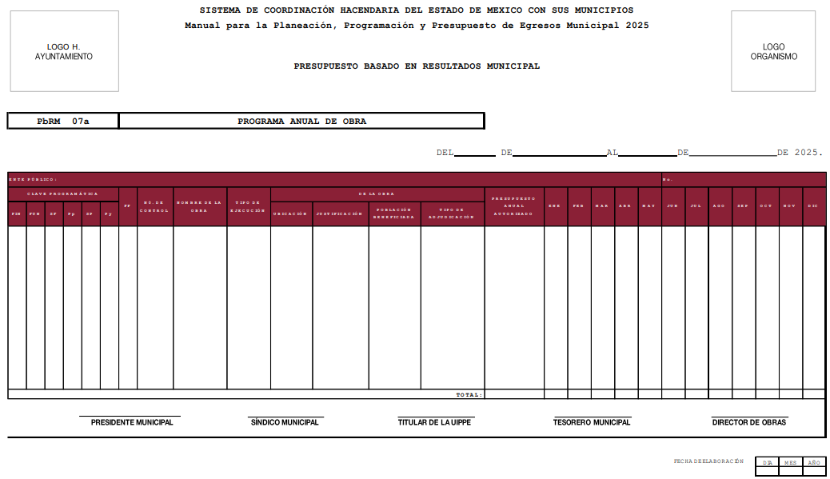
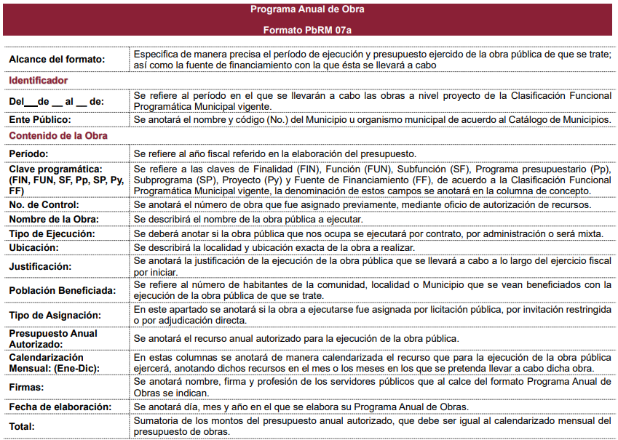
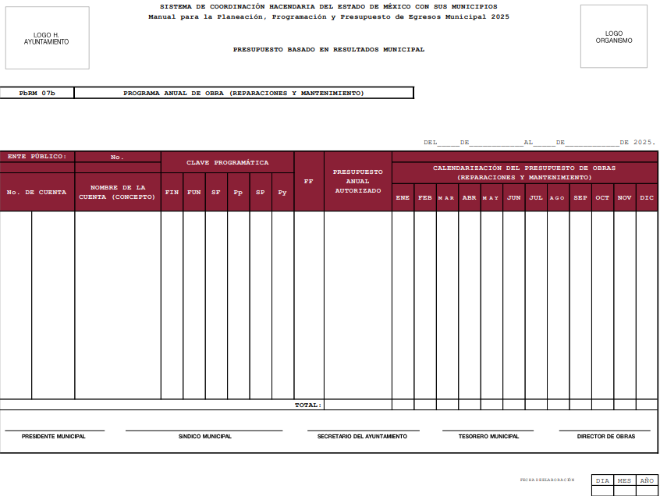
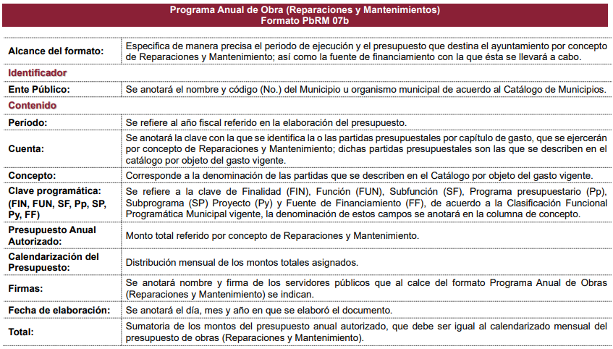
De igual forma, el Sujeto Obligado se encuentra constreñido a entregar al Órgano Superior de Fiscalización del Estado de México, como parte de los informes trimestrales, el Avance del Programa Anal de Obras, como se desprende de los Lineamientos para la integración y presentación de los Informes Trimestrales Estatales y Municipales del Ejercicio Fiscal 2025, los cuales establecen el formato mediante el cual debe presentarse la información que integra dichos informes y los instructivos de llenado correspondientes.
De conformidad con los Lineamientos del ejercicio 2025, la información que generan los entes fiscalizables de carácter municipal con motivo del avance del programa anual de obras, se encuentra contenida en el Módulo 2 Información Presupuestaria, Submódulo Información Presupuestal (Plataforma Digital), como se muestra a continuación:
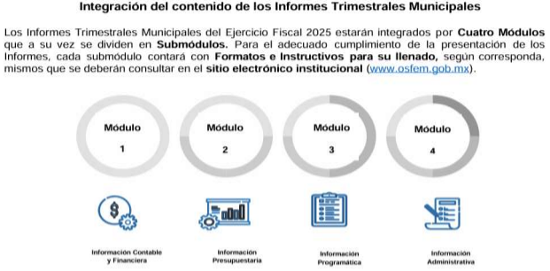
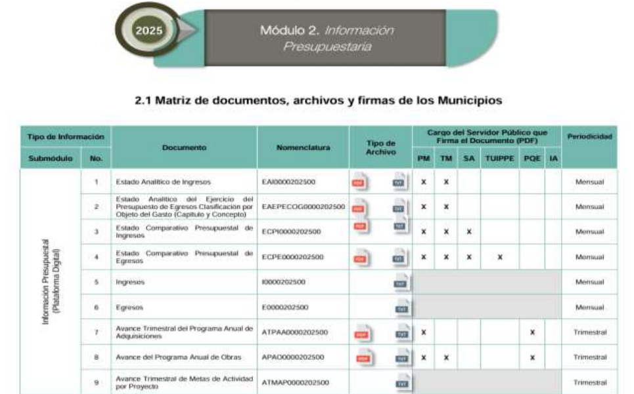
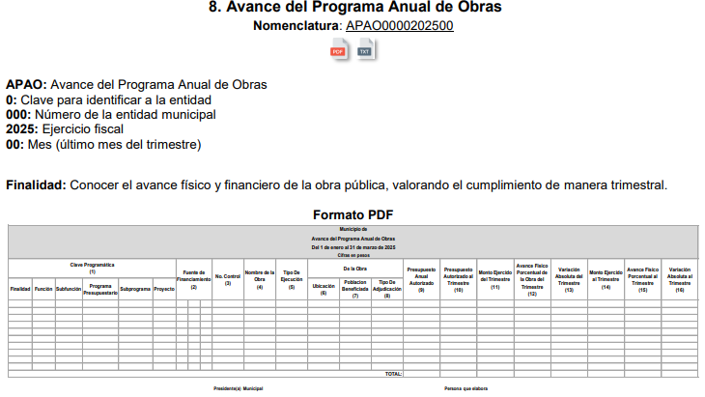
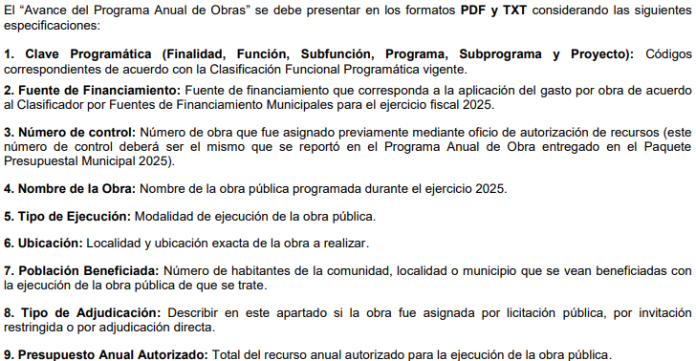
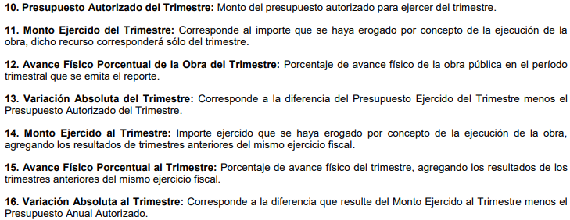
Por otro lado, es oportuno hacer alusión al Libro Décimo Segundo. De la obra pública, del Código Administrativo del Estado de México, el cual, de conformidad con el artículo 12.1, regular los actos relativos a la planeación, programación, presupuestación, adjudicación, contratación, ejecución y control de la obra pública, así como los servicios relacionados con la misma que, por sí o por conducto de terceros, realicen las secretarías y unidades administrativas del Poder Ejecutivo del Estado; la Fiscalía General de Justicia; los ayuntamientos de los municipios del Estado; los organismos auxiliares y fideicomisos públicos del Estado y municipios; y los tribunales administrativos.
En este tenor, de conformidad con el artículo 12.4 del Libro Décimo Segundo del referido Código, se considera obra pública todo trabajo que tenga por objeto principal construir, instalar, ampliar, adecuar, remodelar, restaurar, conservar, mantener, modificar o demoler bienes inmuebles propiedad del Estado, de sus dependencias y entidades y de los municipios y sus organismos con cargo a recursos públicos estatales o municipales, quedando comprendidos dentro de la obra pública:
I. El mantenimiento, restauración, desmantelamiento o remoción de bienes muebles incorporados o adheridos a un inmueble;
II. Los proyectos integrales o comúnmente denominados llave en mano, en los cuales el contratista se obliga desde el diseño de la obra hasta su terminación total, incluyéndose, cuando se requiera, la transferencia de tecnología;
III. Los trabajos de exploración, localización y perforación; mejoramiento del suelo y/o subsuelo; desmontes y extracción y aquellos similares que tengan por objeto la explotación y desarrollo de los recursos naturales que se encuentran en el suelo y/o subsuelo;
IV. Los trabajos de infraestructura agropecuaria e hidroagrícola:
V. La instalación, montaje, colocación y/o aplicación, incluyendo las pruebas de operación de bienes muebles que deban incorporarse, adherirse o destinarse a un inmueble, siempre que dichos muebles sean proporcionados por la convocante al contratista o bien, cuando su adquisición esté incluida en los trabajos que se contraten y su precio sea menor al de estos últimos;
VI. Los demás que tengan por objeto principal alguno de los conceptos a que se refiere el párrafo primero de este artículo, excluyéndose expresamente los trabajos regulados por el Libro Décimo Sexto del Código.
Mientras que el artículo 12.5 del Libro Décimo Segundo, señala que se consideran servicios relacionados con la obra pública, los trabajos que tengan por objeto concebir, diseñar y calcular los elementos que integran un proyecto de obra pública; las investigaciones, estudios, asesorías y consultorías que se vinculen con los actos que regula el Libro Décimo Segundo; la dirección y supervisión de la ejecución de las obras y los estudios que tengan por objeto principal rehabilitar, corregir o incrementar la eficiencia de las instalaciones con excepción de los trabajos regulados por el Libro Décimo Sexto del Código, quedando comprendidos dentro de los servicios relacionados con la obra pública:
I. La planeación, incluyendo los trabajos que tengan por objeto concebir, diseñar, proyectar y calcular los elementos que integran un proyecto de ingeniería básica, estructural de instalaciones, de infraestructura, industrial, electromecánica y de cualquier otra especialidad de la ingeniería que se requiera para integrar un proyecto ejecutivo de obra pública;
II. La planeación, incluyendo los trabajos que tengan por objeto concebir, diseñar, proyectar y calcular los elementos que integran un proyecto urbanístico, arquitectónico, de diseño gráfico o artístico y de cualquier otra especialidad del diseño, la arquitectura y el urbanismo, que se requiera para integrar un proyecto ejecutivo de obra pública, así como los estudios inherentes al desarrollo urbano en el Estado;
III. Los estudios técnicos de agrología y desarrollo pecuario, hidrología, mecánica de suelos, sismología, topografía, geología, geodesia, geofísica, geotermia, meteorología, aerofotogrametría, ambientales, ecológicos y de ingeniería de tránsito;
IV. Los estudios económicos y de planeación de preinversión, factibilidad técnico económica, ecológica o social, de evaluación, adaptación, tenencia de la tierra, financieros, de desarrollo y restitución de la eficiencia de las instalaciones;
V. Los trabajos de coordinación, supervisión y control de obra; de laboratorio de análisis y control de calidad; de laboratorio de geotecnia, de resistencia de materiales y radiografías industriales; de preparación de especificaciones de construcción, presupuestación o la elaboración de cualquier otro documento o trabajo para la adjudicación del contrato de obra correspondiente;
VI. Los trabajos de organización, informática, comunicaciones, cibernética y sistemas aplicados a las materias que regulan este Libro;
VII. Los dictámenes, peritajes, avalúos y auditorías técnico normativas, y estudios aplicables a la obra pública;
VIII. Los estudios que tengan por objeto rehabilitar, corregir, sustituir o incrementar la eficiencia de las instalaciones en un bien inmueble;
IX. Los estudios de apoyo tecnológico, incluyendo los de desarrollo y transferencia de tecnología, entre otros;
X. Los demás que tengan por objeto alguno de los conceptos a que se refiere el párrafo primero de este artículo.
El artículo 12.12 del Libro Décimo Segundo, señala que en la planeación de la obra pública o de los servicios relacionados con la misma, las dependencias, entidades y ayuntamientos en lo que les corresponda, deberán, entre otras previsiones, considerar la disponibilidad de recursos financieros.
Por lo que se refiere al procedimiento de adjudicación, el Capítulo Tercero del Libro Décimo Segundo del Código Administrativo del Estado de México, dispone lo siguiente:
“Artículo 12.20.- Los contratos a que se refiere este Libro, se adjudicarán a través de licitaciones públicas, mediante convocatoria pública.
Artículo 12.21.- Las dependencias, entidades y ayuntamientos podrán adjudicar contratos para la ejecución de obra pública o servicios relacionados con la misma. mediante las excepciones al procedimiento de licitación siguientes:
I. Invitación restringida;
II. Adjudicación directa.”
Como se advierte, la normativa contempla como modalidades para la adjudicación de contratos de obra pública y servicios relacionados con la misma la licitación pública, y de manera excepcional a través de invitación restringida y adjudicación directa, cuyas formalidades se encuentran previstas en el Reglamento del Libro Décimo Segundo del Código Administrativo del Estado de México, que en su parte conducente dispone lo siguiente:
“Artículo 26.- La licitación pública es el procedimiento de adjudicación de una obra pública o de un servicio por convocatoria pública. Tiene por objeto asegurar la participación abierta de todos los interesados en igualdad de condiciones y la selección fundamentada y transparente de la propuesta más conveniente para las dependencias, entidades y ayuntamientos.
...
Artículo 28.- Las dependencias y entidades podrán convocar a licitación pública, adjudicar y contratar obra pública y servicios sólo cuando la Secretaría del Ramo se los haya autorizado por contar con elementos propios y organización necesarios para realizarlas. Esta autorización deberá estar publicada en la Gaceta del Gobierno del Estado de México.
Los ayuntamientos, que realicen obras o servicios con cargo parcial o total a recursos estatales, deberán solicitar la autorización preferentemente al inicio de su periodo de gestión, la que deberá estar publicada en la Gaceta del Gobierno del Estado de México.
...
Artículo 30.- El procedimiento de licitación pública inicia con la publicación de la convocatoria y concluye con el fallo y adjudicación. Cubrirá las etapas siguientes:
I. La formulación de las bases de licitación;
II. La publicación de la convocatoria;
III. La venta de las bases de licitación;
IV. La visita al sitio donde se realizarán los trabajos;
V. Las juntas de aclaraciones;
VI. La presentación y apertura de propuestas;
VII. La evaluación de propuestas; y
VIII. El fallo y adjudicación.
...
Artículo 45.- El convocante deberá requerir a los licitantes que integren los siguientes documentos de carácter legal y administrativo en sus propuestas:
I. Escrito en el que manifieste su domicilio en el Estado de México para oír y recibir notificaciones y los documentos correspondientes al procedimiento de licitación. En el domicilio señalado se podrán realizar las notificaciones, inclusive las de carácter personal, que surtirán todos sus efectos legales mientras no se señale otro distinto en el propio Estado;
II. Escrito en el que manifieste no encontrarse en ninguno de los supuestos del artículo 12.48 del Libro;
III. Declaración fiscal anual o estados financieros dictaminados por contador público certificado independiente, que corresponda al último ejercicio fiscal. Si el procedimiento de licitación se realiza durante el primer trimestre del año, se podrán presentar los estados financieros dictaminados por contador público certificado independiente o la declaración fiscal anual correspondientes al penúltimo ejercicio fiscal, en ambos casos, la última declaración fiscal provisional. Con la documentación financiera y fiscal se acreditará el capital contable requerido por el convocante.
IV. Las empresas de reciente creación deberán presentar la documentación financiera y fiscal más actualizada a la fecha de presentación de la propuesta;
V. Identificación oficial vigente con fotografía, tratándose de personas físicas;
VI. Manifestación escrita de la persona jurídica en que señale que su representante cuenta con facultades suficientes para comprometerla. Éste contendrá los datos siguientes:
a. De la persona jurídica: denominación o razón social, clave del registro federal de contribuyentes; nombre, número y circunscripción territorial del notario público o fedatario que protocolizó las escrituras públicas en las que consta el acta constitutiva y, en su caso, sus reformas o modificaciones; número y fecha de las mismas; descripción del objeto social, nombres de los accionistas; capital social; y los datos de inscripción en el Registro Público de Comercio, y
b. Del representante: nombre del apoderado; nombre, número y circunscripción territorial del notario público o fedatario que protocolizó los instrumentos notariales; y número y fecha de éstos, en los que se asientan las facultades para suscribir la propuesta.
Los interesados que decidan agruparse para presentar una propuesta, acreditarán en forma individual los requisitos señalados, además de entregar una copia del convenio correspondiente en el que se precise la parte o partes de la obra que será responsabilidad de cada uno. El representante común presentará los documentos de los integrantes de la agrupación y los del convenio.
VII. Documento en el que se comprometa a realizar la obra por el importe que señala, cumpliendo los requisitos determinados por el convocante;
VIII. La garantía de seriedad de la propuesta: cheque cruzado o para depósito en cuenta, los que deberán ser expedidos a favor de:
a. En el caso de las dependencias al Gobierno del Estado de México;
b. En el caso de las entidades a ellas mismas; y
c. En el caso de los ayuntamientos a la Tesorería Municipal.
IX. Copia del recibo de compra u obtención de las bases.
Artículo 46.- Atendiendo a las características, complejidad y magnitud de los trabajos, el convocante podrá requerir al licitante que en su propuesta incluya la documentación relacionada con su experiencia profesional:
I. Manifestación de conocer los proyectos arquitectónicos y de ingeniería; las normas técnicas y de calidad de los materiales; las especificaciones generales y particulares de construcción contenidas en la licitación; y las leyes y reglamentos aplicables;
II. Descripción de la planeación de los trabajos, especialmente del procedimiento constructivo. El convocante señalará las condicionantes técnicas que procedan conforme a los proyectos;
III. Relación comprobable de los trabajos realizados por el licitante y su personal, que acrediten la experiencia y la capacidad técnica solicitadas, con el nombre del contratante; la descripción de las obras y su participación en ellas; los importes totales, ejercidos y por ejercer; y las fechas de inicio y terminación previstas;
IV. Currículos de los profesionales al servicio del licitante con experiencia en obras de características técnicas y magnitud similares; identificando a los que se encargarán de la ejecución y administración de la obra;
V. Así mismo el documento que certifique los conocimientos y habilidades de los profesionales responsables de formular precios unitarios y de la superintendencia de construcción.
VI. En su caso, escrito en el que señale la parte de los trabajos que subcontratará y la información necesaria que acredite la experiencia y capacidad técnica y económica del o los subcontratistas;
VII. En su caso, manifestación de conocer y haber considerado en su propuesta los materiales y equipos de instalación permanente que le proporcionará el convocante y el programa de suministro correspondiente;
VIII. Constancia expedida por el convocante de haber visitado el sitio de los trabajos y manifestación escrita de conocer sus condiciones ambientales; IX. Manifestación de haber considerado las modificaciones que, en su caso, se hayan efectuado a las bases de licitación;
X. Manifestación de que los precios consignados en su propuesta no se cotizan en condiciones de prácticas desleales de comercio internacional en su modalidad de discriminación de precios o de subsidios, en el caso de que se requiriesen materiales, maquinaria y equipo de instalación permanente de origen extranjero;
XI. Manifestación escrita de que conoce y aplicará, en su caso, las distintas disposiciones en materia de protección ambiental y ecológica;
XII. Relación de maquinaria y equipo de construcción, indicando si son de su propiedad o en arrendamiento, con o sin opción a compra; modelo y usos actuales; su ubicación física; la fecha en que se dispondrá de ellos en el sitio de la obra. Para la maquinaria o equipo de construcción en arrendamiento, deberá presentar carta compromiso de arrendamiento y disponibilidad en el caso de que resultare ganador;
XIII. Manifestación de conocer el contenido del modelo del contrato y su conformidad de ajustarse a sus términos.
...
Artículo 49.- Los licitantes son los únicos responsables de que sus propuestas sean entregadas en tiempo y forma en el acto de presentación y apertura de propuestas. Todos los documentos de la propuesta deberán estar foliados y firmados por el licitante o su representante legal, se entregarán en un sobre cerrado que contendrá:
I. La documentación legal y administrativa;
II. La propuesta y económica.
El licitante deberá identificar los sobres con el nombre de la dependencia, entidad o ayuntamiento; número y denominación de la licitación, la fecha, nombre o razón social del licitante y el contenido del sobre.

...
Artículo 69.- Cuando las dependencias, entidades y ayuntamientos determinen optar por las modalidades de invitación restringida o adjudicación directa, deberán respaldar su determinación en un estudio que fundamente su conveniencia por ofrecer mejores condiciones para el Estado de México, tomando en cuenta los siguientes criterios:
I. Economía, que signifique un menor costo de la obra o servicio;
II. Oportunidad, que permita satisfacer la necesidad que se atiende con la obra pública o servicio en el menor lapso posible;
III. Eficacia, que la obra o servicio satisfaga la necesidad que la origina;
IV. Eficiencia, que se dé el máximo aprovechamiento de los recursos que la dependencia, entidad o ayuntamiento asigne a la obra o servicio;
V. Imparcialidad, que la adjudicación de la obra o servicio se realice sin favorecer a ninguno de los interesados;
VI. Honradez, que garantice una justa prestación para las partes involucradas;
VII. Transparencia, que se respeten escrupulosamente en la adjudicación de la obra o servicio los procedimientos establecidos en el Libro y en este Reglamento.
...
Artículo 85.- En caso de declararse desierto un procedimiento de licitación, la dependencia, entidad o ayuntamiento que cuente con Comité Interno de Obra Pública solicitará el dictamen de procedencia del procedimiento de invitación restringida a ese órgano colegiado; para ello, la unidad ejecutora de obra pública integrará y presentará el caso, que contendrá:
I. La descripción general de la obra o servicio;
II. El informe del procedimiento de licitación pública que fue declarado desierto;
III. La fecha probable de inicio de los trabajos y el plazo de ejecución de los mismos;
IV. El presupuesto base;
V. La autorización presupuestal;
VI. El nombre y firma del titular del área responsable de la ejecución de los trabajos; y
VII. El formato de caso para el dictamen de procedencia de excepción.
Cuando la dependencia, entidad o ayuntamiento no cuente con Comité Interno de Obra Pública, la unidad ejecutora de obra pública deberá integrar el caso que someterá a la autorización del titular.
En ambos procedimientos, el titular de la dependencia, entidad o ayuntamiento emitirá un acuerdo en el que autorice el procedimiento de invitación restringida por excepción a la licitación pública. En este acuerdo, se determinarán los plazos en que se realizarán cada una de las etapas.
Articulo 86.- En función de las características de los trabajos a realizar y a sus requerimientos de ejecución, las dependencias, entidades o ayuntamientos determinarán las características de experiencia, capacidad técnica y solvencia que deben reunir las personas que se invitarán al procedimiento de adjudicación.
Las dependencias, entidades y ayuntamientos seleccionarán del catálogo de contratistas, que opere la Secretaría del Ramo, a cuando menos tres personas que serán invitadas a presentar propuestas; asimismo, formularán los oficios de invitación que contendrán:
I. El nombre del convocante;
II. El nombre y la ubicación de la obra o servicio;
III. El nombre y domicilio del invitado y la referencia a su clave de registro en el catálogo de contratistas;
IV. La invitación expresa y el señalamiento de las fechas previstas para las etapas del procedimiento;
V. La indicación de que se anexan las bases de la invitación;
VI. Nombre y firma del servidor público responsable del proceso;
VII. El origen de los recursos para la realización de la obra o servicio; y
VIII. El plazo de ejecución de los trabajos, indicando la fecha estimada de inicio de los mismos.
Articulo 87.- El procedimiento de invitación restringida seguirá los mismos pasos que el de licitación pública salvo la publicación de la convocatoria, misma que se sustituye por la invitación señalada en el artículo anterior.
Artículo 88.- Si la dependencia, entidad o ayuntamiento necesita llevar a cabo un procedimiento de adjudicación directa, salvo que las obras o servicios a contratar no rebasen los montos establecidos por el Presupuesto de Egresos del Gobierno del Estado de México del ejercicio correspondiente y cuenta con Comité Interno de Obra Pública, se solicitará a ese órgano colegiado el dictamen de procedencia del procedimiento de adjudicación directa; para ello, la unidad ejecutora de obra pública o servicio integrará y presentará el caso conforme se señalo en el procedimiento de invitación restringida.
Cuando la dependencia, entidad o ayuntamiento no cuente con Comité Interno de Obra Pública, la unidad ejecutora de obra pública deberá integrar el caso que someterá a la autorización del titular.
Artículo 89.- El titular de la dependencia, entidad o ayuntamiento emitirá un acuerdo en el que autorice el procedimiento de adjudicación directa.
...
Articulo 91.- El convocante recibirá de la persona invitada la documentación de su propuesta para su evaluación la revisará y, en su caso, procederá a formular el contrato correspondiente.”
Por cuanto hace a la contratación, el artículo 12.38 del Libro Décimo Segundo del Código Administrativo de la entidad, dispone que la adjudicación de la obra o servicios relacionados con la misma obligará a la dependencia, entidad o ayuntamiento y a la persona en que hubiere recaído, a suscribir el contrato respectivo dentro de los diez días hábiles siguientes al de la notificación del fallo.
En este tenor, los contratos de obra pública y servicios relacionados con la misma, deben contener, como mínimo los requisitos que establece el artículo 104 del Reglamento del Libro Décimo Segundo del Código Administrativo, a saber:
I. La autorización presupuestal para cubrir el compromiso derivado del contrato y sus anexos;
II. La indicación del procedimiento conforme al cual se adjudicó el contrato;
III. La descripción pormenorizada de los trabajos que se deban ejecutar, debiendo acompañar los proyectos, planos, especificaciones, programas y presupuestos como parte integrante del contrato en el caso de las obras; tratándose de servicios, los términos de referencia;
IV. El precio a pagar por los trabajos objeto del contrato. En el caso de contratos mixtos, la parte y el monto que se cubrirá sobre la base de precios unitarios y la correspondiente a precio alzado;
V. El plazo de ejecución de los trabajos determinado en días naturales, indicando la fecha de inicio y término de los mismos, así como el plazo para la recepción física de los trabajos y la elaboración del finiquito, los cuales deben ser establecidos de acuerdo con las características, complejidad y magnitud de los trabajos;
VI. Porcentajes, número y fechas de las exhibiciones y amortización de los anticipos que se otorguen;
VII. Forma y términos de garantizar la correcta inversión de los anticipos y el cumplimiento del contrato;
VIII. Plazos, forma y lugar de pago de las estimaciones de trabajos ejecutados y, cuando corresponda, de los ajustes de costos;
IX. Penas convencionales por atraso en la ejecución de los trabajos por causas imputables a los contratistas, determinadas únicamente en función del incumplimiento al programa convenido, las que en ningún caso podrán ser superiores, en su conjunto, al monto de la garantía de cumplimiento. El contratante deberá establecer los términos, forma y porcentajes para aplicar las penas convencionales;
X. Términos en que el contratista, en su caso, reintegrará las cantidades que hubiere recibido en exceso por la contratación o durante la ejecución de los trabajos, para lo cual se utilizará el procedimiento que se establezca;
XI. Procedimiento de ajuste de costos que deberá ser el determinado desde las bases de la licitación por el convocante, el cual deberá regir durante la vigencia del contrato;
XII. Causales y procedimiento mediante los cuales el contratante podrá dar por rescindido el contrato en los términos de este Reglamento;
XIII. Los procedimientos mediante los cuales las partes resolverán, entre sí, las discrepancias futuras y previsibles sobre problemas específicos de carácter técnico y administrativo;
XIV. Señalamiento del domicilio en el Estado para oír y recibir notificaciones; y
XV. Manifestación de renuncia expresa al fuero que les pudiera corresponder en función de su domicilio presente o futuro en el caso de que no se encuentre en el Estado de México.
El contrato deberá firmarse dentro de los diez días hábiles siguientes a la notificación del fallo. Se deberá entregar al contratista una copia del contrato firmado.
Para los efectos del Libro Décimo Segundo y su Reglamento, el contrato, sus anexos y la bitácora son los instrumentos que establecen los derechos y obligaciones de las partes.
El contratante enviará a la Secretaría del Ramo y a la Contraloría un informe de los contratos formalizados por excepción a la licitación pública durante el mes inmediato anterior, dentro de los cinco primeros días hábiles de cada mes. De la misma manera, lo harán los ayuntamientos que en esas modalidades contraten obra pública o servicios con cargo total o parcial a los recursos estatales.
Finalmente, por lo que se refiere a la recepción de los trabajos, los artículos 230, 231, 232, 233 y 234 del Reglamento del Libro Décimo Segundo del Código Administrativo disponen lo siguiente:
“Artículo 230.- Para iniciar el procedimiento de recepción de los trabajos, el contratista deberá notificar al contratante la terminación de los mismos mediante la bitácora y por escrito, anexando los documentos de soporte que incluye una relación de las estimaciones o de gastos aprobados, monto ejercido y créditos a favor o en contra. Artículo 231.- Si, durante la verificación de los trabajos, el contratante observa deficiencias, deberá solicitar al contratista que realice las correcciones o reparaciones conforme a lo establecido en el contrato. En este caso, el plazo de verificación de los trabajos, pactado en el contrato, se podrá ampliar por el periodo que acuerden las partes para la reparación de las deficiencias. Lo anterior, sin perjuicio de que el contratante opte por la rescisión del contrato.
Artículo 232.- En la fecha señalada, el contratante recibirá físicamente los trabajos y levantará el acta correspondiente, que contendrá:
I. Lugar, fecha y hora en que se levante;
II. Nombre y firma del residente de obra y, en su caso, del supervisor de los trabajos y del superintendente de construcción;
III. Nombre y firma de los representantes de las Secretarías del Ramo y de Finanzas, de la Contraloría y del área responsable de operar la obra pública que se recibe;
IV. Descripción de los trabajos que se reciben;
V. Importe contractual, incluyendo el de los convenios modificatorios;
VI. Periodo de ejecución de los trabajos, precisando las fechas de inicio y terminación contractual y el plazo en que realmente se ejecutaron, incluyendo los convenios;
VII. Relación de las estimaciones pagadas y por pagar;
VIII. Declaración de las partes en que conste la entrega de los planos actualizados de la construcción final, así como los manuales e instructivos de operación y mantenimiento y los certificados de garantía de calidad y de servicio de los bienes instalados; y
IX. Constancia de que el archivo de documentos derivados de la realización de los trabajos fue entregado a la residencia de obra o a la supervisión por parte del contratista.
Artículo 233.- El contratante podrá efectuar recepciones parciales de los trabajos sin estar concluida la totalidad de la obra, cuando considere que hay trabajos terminados cuyos espacios pueden utilizarse y requieren conservación. Para ello, levantará un acta que se apegará a lo previsto en el artículo anterior.
Artículo 234.- Para dar por terminados, parcial o totalmente, los derechos y obligaciones asumidos por las partes en un contrato de obras o servicios, el contratante deberá elaborar el finiquito correspondiente, anexando el acta de recepción física de los trabajos.
Elaborado este finiquito, el contratante dará por terminado el contrato, quedando subsistentes las acciones que se deriven del finiquito y la garantía de defectos y vicios ocultos señalada en el libro en el capítulo quinto de la ejecución Después de su formalización, el contratista no podrá presentar reclamación alguna de pago.”
Por otro lado, el artículo 214 del Reglamento del Libro Décimo Segundo, establece que la ejecución de los trabajos deberá realizarse en el orden y tiempo previstos en los programas pactados en el contrato.
En lo que respecta a las atribuciones de la Contraloría Mundial, el Libro Décimo Segundo dispone lo siguiente:
“Artículo 271.- Las dependencias, entidades y ayuntamientos, podrán suspender temporal o definitivamente, en todo o en parte, las obras que realicen por administración directa, por razones de interés general o por cualquier causa justificada, mediante acuerdo del mismo servidor público que autorizó su realización.
Tratándose de suspensión definitiva de la obra, se deberá levantar acta circunstanciada, donde se haga constar el estado en que se encuentran los trabajos y las razones de la suspensión definitiva.
Las suspensiones temporales o definitivas que realicen las dependencias y entidades deberán comunicarse a la Secretaría del Ramo, a la Contraloría y, en el caso de las entidades, a la dependencia coordinadora de sector, dentro de los diez días naturales siguientes a la fecha en que se emita el acuerdo de suspensión.
Artículo 272.- La Contraloría, en las dependencias, entidades y ayuntamientos, previo a la ejecución de los trabajos por administración directa, verificará que se cuente con el presupuesto correspondiente y los programas de ejecución, de utilización de recursos humanos y, en su caso, de utilización de maquinaria y equipo de construcción. Asimismo, en el ejercicio de sus atribuciones estará atenta al desarrollo de la obra, a su entrega-recepción y en su caso, suspensión.
Artículo 276.- La Contraloría llevará a cabo el seguimiento de la obra pública y servicios que realicen las dependencias, entidades y ayuntamientos en su caso. El seguimiento abarcará:
I. La Planeación;
II. La Programación y presupuestación;
III. La licitación pública;
IV. La invitación restringida;
V. La adjudicación directa;
VI. La contratación;
VII. La ejecución;
VIII. La recepción y finiquito.
La Contraloría realizará las visitas, inspecciones, auditorias y supervisiones que considere necesarias. Podrá solicitar a los servidores públicos y a los contratistas los datos e informes relacionados con las obras y servicios objeto de dichas visitas, inspecciones, auditorias y supervisiones.
La Contraloría llevará el registro de las personas físicas o jurídicas que se encuentren en cualquiera de los supuestos a que se refieren las fracciones III, IV y VI del artículo 12.48 del Libro y lo dará a conocer a las dependencias, entidades y ayuntamientos por los medios que determine y recibirá de éstas la información correspondiente para la integración y difusión de dicho registro.
Artículo 277.- En el ejercicio de sus atribuciones, la Contraloría tiene la facultad de verificar que la realización de las obras públicas y los servicios se efectúen con apego a lo establecido en el Libro, este Reglamento, las disposiciones legales aplicables y conforme a los programas y presupuestos autorizados.
Artículo 278.- Cuando la Contraloría tenga conocimiento de que una dependencia, entidad o ayuntamiento no se hubiere apegado a las disposiciones legales aplicables, actuará conforme a los manuales y procedimientos que norman su actuación.”
Por otro lado, es imprescindible mencionar que de conformidad con el ACUERDO DEL SECRETARIO DE INFRAESTRUCTURA POR EL QUE SE ESTABLECE EL ÍNDICE DE EXPEDIENTE ÚNICO DE OBRA PÚBLICA E INSTRUCTIVOS DE LLENADO EN LAS MODALIDADES DE ADJUDICACIÓN DIRECTA, INVITACIÓN RESTRINGIDA Y LICITACIÓN PÚBLICA, mediante el cual se establecen los índices de Expedientes Únicos de Obra e instructivos de llenado, en las modalidades de Adjudicación Directa, Invitación Restringida y Licitación Pública, para la integración del expediente único de obra pública que para tal efecto integran las dependencias, entidades, ayuntamientos y tribunales administrativos que ejecuten obra pública, los expedientes de Adjudicación Directa, Invitación Restringida y Licitación Pública, se integran de la siguiente manera:
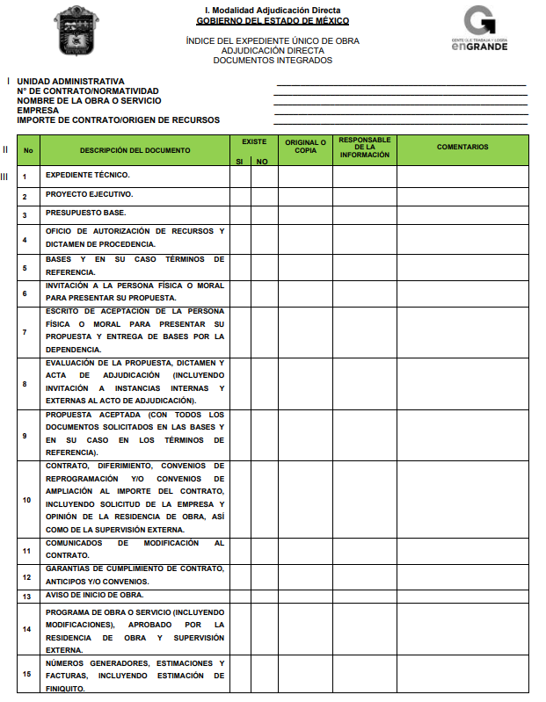
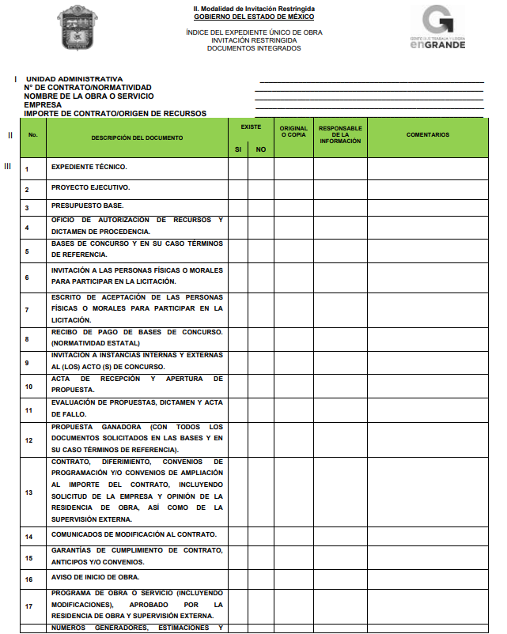


De las imágenes insertas se advierte que los expedientes únicos de obra pública, en las modalidades de adjudicación directa, invitación restringida y licitación pública, incluyen diversos documentos, entre los que se encuentra el oficio de autorización de recursos y dictamen de procedencia; la evaluación de la propuesta; el contrato: las garantías de cumplimiento de contrato; la bitácora de obra o servicios; el acta de recepción de los trabajos y el acta de entrega a la instancia encargada de su operación.
Asimismo, el Instructivo de llenado de los índices del Expediente Único de Obra en las modalidades de adjudicación referidas, dispone que en el apartado del Proyecto Ejecutivo, se incluirán los estudios preliminares y análisis de factibilidad de acuerdo a los estudios de costo beneficio, para la normatividad federal, como se lee en seguida:

Además de lo anterior, no debe perderse de vista que el artículo 92, fracción XIX de la Ley de Transparencia y Acceso a la Información Pública del Estado de México y Municipios, , los Sujetos Obligados deben poner a disposición del público de manera constante y actualizada, de forma sencilla, precisa y entendible, en los respectivos medios electrónicos, información relativa a los procesos y resultados sobre procedimientos de adjudicación directa, invitación restringida, y licitación de cualquier naturaleza, incluyendo la versión pública del expediente respectivo y de los contratos celebrados, por tratarse de una obligación de transparencia, a saber:
“Artículo 92. Los sujetos obligados deberán poner a disposición del público de manera permanente y actualizada de forma sencilla, precisa y entendible, en los respectivos medios electrónicos, de acuerdo con sus facultades, atribuciones, funciones u objeto social, según corresponda, la información, por lo menos, de los temas, documentos y políticas que a continuación se señalan:
(…)
XXIX. La información sobre los procesos y resultados sobre procedimientos de adjudicación directa, invitación restringida y licitación de cualquier naturaleza, incluyendo la versión pública del expediente respectivo y de los contratos celebrados, que deberán contener, por los menos, lo siguiente:
a) De licitaciones públicas o procedimientos de invitación restringida:
1) La convocatoria o invitación emitida, así como los fundamentos legales aplicados para llevarla a cabo;
2) Los nombres de los participantes o invitados;
3) El nombre del ganador y las razones que lo justifican;
4) El área solicitante y la responsable de su ejecución;
5) Las convocatorias e invitaciones emitidas;
6) Los dictámenes y fallo de adjudicación;
7) El contrato y, en su caso, sus anexos;
8) Los mecanismos de vigilancia y supervisión, incluyendo en su caso, los estudios de impacto urbano y ambiental, según corresponda;
9) La partida presupuestal, de conformidad con el clasificador por objeto del gasto, en el caso de ser aplicable;
10) Origen de los recursos especificando si son federales, estatales o municipales, así como el tipo de fondo de participación o aportación respectiva;
11) Los convenios modificatorios que, en su caso, sean firmados, precisando el objeto y la fecha de celebración;
12) Los informes de avance físico y financiero sobre las obras o servicios contratados;
13) El convenio de terminación;
14) El finiquito.
b) De las adjudicaciones directas:
1) La propuesta enviada por el participante;
2) Los motivos y fundamentos legales aplicados para llevarla a cabo;
3) La autorización del ejercicio de la opción;
4) En su caso, las cotizaciones consideradas, especificando los nombres de los proveedores y sus montos;
5) El nombre de la persona física o jurídica colectiva adjudicada;
6) La unidad administrativa solicitante y la responsable de su ejecución;
7) El número, fecha, el monto del contrato y el plazo de entrega o de ejecución de los servicios u obra;
8) Los mecanismos de vigilancia y supervisión, incluyendo, en su caso, los estudios de impacto urbano y ambiental, según corresponda;
9) Los informes de avance sobre las obras o servicios contratados;
10) El convenio de terminación; y
11) El finiquito;”
De esto, se advierte que, los Sujetos Obligados deberán poner a disposición del público la información relativa a procesos y resultados sobre procedimientos de adjudicación directa, invitación restringida y licitación de cualquier naturaleza, donde se incluya, en versión pública, el expediente respectivo y los contratos celebrados que, para el caso en particular, los expedientes deberán contener:
● Licitación pública: convocatoria y fundamentos legales aplicables para llevarla a cabo, nombre de los participantes, nombre del ganador y razones, área solicitante y responsable de su ejecución, convocatorias emitidas, dictámenes y fallo de adjudicación, contrato y anexos, mecanismos de vigilancia y supervisión, de ser el caso, con los estudios de impacto urbano y ambiental, partida presupuestal de conformidad con el clasificador por objeto del gasto, origen de los recursos especificando si son federales, estatales o municipales, tipo de fondo de participación o aportación respectiva, convenios modificatorios, informes de avances, convenio de terminación y finiquito.
● Invitación restringida: invitación emitida y fundamentos legales aplicables para llevarla a cabo, nombre de los o invitados, nombre del ganador y razones, área solicitante y responsable de su ejecución, invitaciones emitidas, dictámenes y fallo de adjudicación, contrato y anexos, mecanismos de vigilancia y supervisión, de ser el caso, con los estudios de impacto urbano y ambiental, partida presupuestal de conformidad con el clasificador por objeto del gasto, origen de los recursos especificando si son federales, estatales o municipales, tipo de fondo de participación o aportación respectiva, convenios modificatorios, informes de avances, convenio de terminación y finiquito.
● Adjudicaciones directas: Propuestas enviadas por el participante, motivos y fundamentos legales, autorización del ejercicio de la opción, cotizaciones consideradas, nombre de persona física o jurídica adjudicada, número, fecha, monto del contrato, plazo de entrega o ejecución, mecanismos de vigilancia y supervisión, informes de avance sobre las obras o servicios, convenio de terminación y finiquito.
Por ende, de acuerdo a los Lineamientos Técnicos Generales para la publicación, homologación y estandarización de la información de las obligaciones establecidas en el título quinto y en la fracción IV del artículo 31 de la Ley General de Transparencia y Acceso a la Información Pública, que deben de difundir los sujetos obligados en los portales de Internet y en la Plataforma Nacional de Transparencia, para el cumplimiento de la obligación de transparencia señalada en el artículo 70 fracción XXVIII de la Ley General de Transparencia y Acceso a la Información Pública, vigentes a la fecha de la solicitud, los sujetos obligados deben publicar información sobre los actos, contratos y convenios celebrados, misma que debe presentarse en una base de datos en la que cada registro se hará por tipo de procedimiento, ya sea licitación pública, invitación restringida o adjudicación directa, especificando para cada tipo de procedimiento la materia, pudiendo ser obra pública, servicios relacionados con obra pública, arrendamiento, adquisiciones, o servicios, así como el carácter de cada uno, es decir, nacional o internacional, además se debe elaborar versión pública los documentos fuente que deban ser publicados en este apartado, tales como contratos, convenios, actas, dictámenes, fallos, convenios modificatorios, informes, entre otros, incluyendo sus anexos correspondientes, información que debe ser actualizada de manera trimestral, y conservarse la generada en el ejercicio en curso y la correspondiente a dos ejercicios anteriores.
Finalmente, por lo que se refiere a la autoridad ante la cual se puede interponer una queja ante la falta de avance en la obra, es de señalar que de conformidad con los artículos 113 A, 113 B y 113 C, de la Ley Orgánica Municipal del Estado de México y Municipios, los Comités Ciudadanos de Control y Vigilancia son responsables de supervisar la obra pública estatal y municipal, para lo cual se integrarán por tres vecinos de la localidad en la que se constituya la obra, y serán electos en asamblea general, por los ciudadanos beneficiados por aquella. Para cada obra estatal o municipal se constituirá un comité ciudadano de control y vigilancia, sin embargo, en aquellos casos en los que las características técnicas o las dimensiones de la obra lo ameriten, podrán integrarse más de uno, a saber:
“Artículo 113 A.- Los ayuntamientos promoverán la constitución de comités ciudadanos de control y vigilancia, los que serán responsables de supervisar la obra pública estatal y municipal.
Artículo 113 B.- Los comités ciudadanos de control y vigilancia estarán integrados por tres vecinos de la localidad en la que se construya la obra, serán electos en asamblea general, por los ciudadanos beneficiados por aquélla. El cargo de integrante del comité será honorífico.
No podrán ser integrantes de los comités las personas que sean dirigentes de organizaciones políticas o servidores públicos.
Artículo 113 C.- Para cada obra estatal o municipal se constituirá un comité ciudadano de control y vigilancia. Sin embargo, en aquellos casos en que las características técnicas o las dimensiones de la obra lo ameriten, podrán integrarse más de uno.”
Los Comités Ciudadanos de Control y Vigilancia tendrán las funciones establecidas en el artículo 113 D de la Ley Orgánica Municipal, a saber:
“Artículo 113 D.- Los comités ciudadanos de control y vigilancia tendrán además, las siguientes funciones:
I. Vigilar que la obra pública se realice de acuerdo al expediente técnico y dentro de la normatividad correspondiente;
II. Participar como observador en los procesos o actos administrativos relacionados con la adjudicación o concesión de la ejecución de la obra;
III. Hacer visitas de inspección y llevar registro de sus resultados;
IV. Verificar la calidad con que se realiza la obra pública,
V. Hacer del conocimiento de las autoridades correspondientes las irregularidades que observe durante el desempeño de sus funciones o las quejas que reciba de la ciudadanía, con motivo de las obras objeto de supervisión,
VI. Integrar un archivo con la documentación que se derive de la supervisión de las obras,
VII. Intervenir en los actos de entrega-recepción de las obras y acciones, informando a los vecinos el resultado del desempeño de sus funciones; y
VIII. Promover el adecuado mantenimiento de la obra pública ante las autoridades municipales.”
De conformidad con el artículo 113 E, de la Ley Orgánica Municipal, los Comités Ciudadanos de Control y Vigilancia deben apoyarse en las Contralorías Municipal y estatal, y coadyuvar con el órgano de control interno municipal en el desempeño de las funciones a que se refieren las fracciones VII y VIII del artículo 112 de la misma Ley citado con antelación, Por su parte, el articulo 113 F, de la Ley Orgánica dispone que las dependencias y entidades de la administración pública municipal que construyan las obras o realicen las acciones, explicarán a los comités ciudadanos de control y vigilancia, las características físicas y financieras de las obras y les proporcionarán, antes del inicio de la obra, el resumen del expediente técnico respectivo y darles el apoyo, las facilidades y la información necesaria para el desempeño de sus funciones.
Mientras que el artículo 113 G, de la Ley Orgánica Municipal refiere que las dependencias y entidades de la administración pública municipal que construyan las obras o realicen las acciones, harán la entrega-recepción de las obras ante los integrantes de los comités ciudadanos de control y vigilancia y de los vecinos de la localidad beneficiados con la obra.
Asimismo, los Lineamientos de Operación del Programa de Contraloría y Evaluación Social, publicados en el Periódico Oficial “Gaceta del Gobierno” del Estado de México, el treinta y uno de agosto de dos mil veinte, cuyo objeto consiste en regir la operación y el funcionamiento del Programa de Contraloría y Evaluación Social como mecanismo de participación ciudadana, para contribuir en la vigilancia, control y seguimiento de la ejecución de obras públicas, programas sociales, trámites y servicios que ejecutan las dependencias y organismos auxiliares de la Administración Pública Estatal, así como los ayuntamientos y las instancias públicas municipales cuando se trate de recursos estatales totales o parciales, con la finalidad de orientar sus resultados al incremento de la confianza ciudadana en sus instituciones, establecen en el numeral Décimo Octavo las funciones que se les confieren a los Comités Ciudadanos de Control y Vigilancia para el cumplimiento de su objetivo, siendo relevantes para el tema que nos ocupa, las siguientes:
I. De promoción y gestión:
a) Representar como órgano de vigilancia a las y los beneficiarios de las acciones, ante todo tipo de autoridades;
b) Promover la organización de las y los beneficiarios o las y los usuarios con la finalidad de vigilar la correcta operación y ejecución de las acciones;
c) Solicitar la documentación e información necesaria para el buen desempeño de sus funciones;
d) Promover al interior de la comunidad beneficiaria o usuaria la presentación del reporte ciudadano a través de los medios habilitados, cuando se identifique la existencia de presuntas irregularidades, y en su caso, de reconocimientos ciudadanos;
II. De vigilancia y seguimiento:
a) Realizar visitas a los lugares donde se ejecutan las acciones y documentarlas en los formatos que determine la Secretaría;
b) Vigilar que las acciones se presten, ejecuten u operen, con apego a la normatividad establecida;
...
e) Identificar presuntas irregularidades o deficiencias en la prestación, ejecución u operación de las acciones, por medio de reportes ciudadanos presentados por los Contralores Sociales o ciudadanos;
f) Informar a la comunidad el avance y situación que guarda la acción correspondiente a través de los medios que el COCICOVI determine;
A partir de lo anterior, se considera que ha quedado acreditada la competencia del Sujeto Obligado para conocer la información que es del interés de la persona solicitante.
Asimismo, es importante mencionar que de la consulta realizada por este Organismo Garante en diversas fuentes de información, se localizaron diversos indicios relacionados con la construcción de un puente vehicular de conexión a la Autopista México-Querétaro, como se desprende del Plan de Desarrollo Municipal de Tepotzotlán 2022-2024:
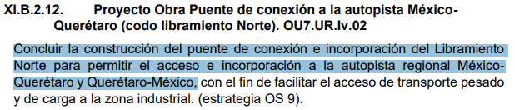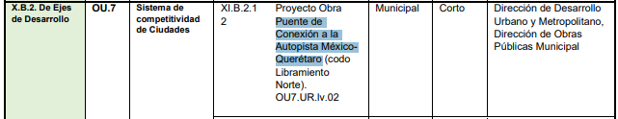
Asimismo, se localizó una nota periodística publicada en la dirección electrónica https://www.infobae.com/mexico/2025/06/17/reanudan-obra-de-puente-a-la-mexico-queretaro-tras-denuncias-que-denunciaban-el-abandono-de-las-autoridades-de-tepotzotlan/, el diecisiete de junio de dos mil veinticinco, en la cual se hace referencia a la reanudación de la obra del puente de incorporación vial a la autopista México-Querétaro, después de cinco años de abandono, como se muestra a continuación:

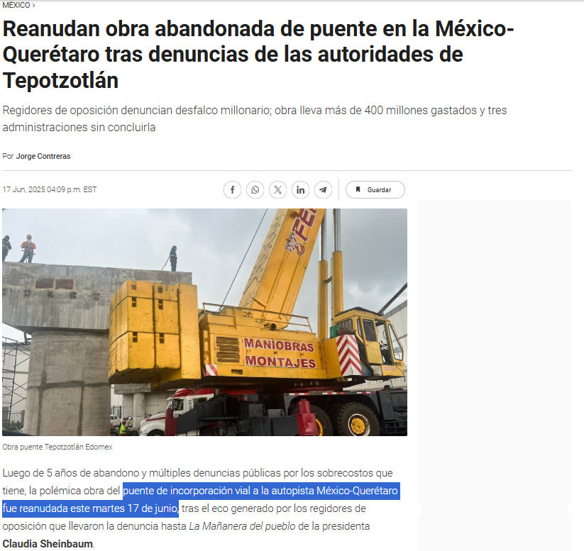
Sobre el valor probatorio de las notas periodísticas, cabe traer a colación la tesis aislada número I.4o.T.4 K, emitida por el Cuatro Tribunal Colegiado en Materia de Trabajo del Primer Circuito, publicada en el Semanario Judicial de la Federación y su Gaceta, en el Tomo II, página 541, en Diciembre de mil novecientos noventa y cinco, de la Novena Época, titulada “NOTAS PERIODISTICAS, EL CONOCIMIENTO QUE DE ELLAS SE OBTIENE NO CONSTITUYE ‘UN HECHO PUBLICO Y NOTORIO” en la que se señala que el hecho de que el público lector adquiera conocimiento de algún hecho consignado en periódicos o revistas, no implica por esa sola circunstancia que la noticia se convierta en un hecho “público y notorio”, toda vez que se entiende por “notorio” lo que es público y sabido de todos, o un hecho cuyo conocimiento forme parte de la cultura propia de un círculo social determinado, en el tiempo de su realización. De tal situación, lo consignado en las notas periodísticas no constituye un hecho público o notorio, sino que es una opinión de su autor, por lo que sólo se pueden tomar como indicios.
Por consiguiente, no se puede tener certeza de que la información publicada en la nota periodística se haya generado pues como se mencionó solo son indicios de que la información pudiera obrar en los archivos del Sujeto Obligado, ello en el supuesto de que en la presente administración la obra se hubiera reanudado o bien que una parte de la misma pudo haber sido demolida, lo cual pudiera implicar la realización de un procedimiento de adjudicación, la celebración del contrato respectivo, así como el seguimiento y supervisión de la obra.
Atento a lo anterior, en virtud de que la respuesta proporcionada por el servidor público habilitado no brinda certeza sobre la existencia o inexistencia de la información, además de no haberse turnado la solicitud a todas las áreas competentes, se estima necesario ordenar que previa búsqueda exhaustiva y razonable se haga entrega del soporte documental que de cuenta de lo solicitado, en versión pública de ser procedente.
No obstante, toda vez que de la lectura del requerimiento de información se advierte que la persona solicitante requiere tener acceso a información generada durante el ejercicio 2025 hasta la fecha de presentación de la solicitud, esto es del uno de enero al dos de mayo de dos mil veinticinco, para el caso de que derivado de la búsqueda que se ordena no se llegar a localizar información relacionada con la adjudicación de las obras relacionadas con el puente vehicular de incorporación vial a la autopista México-Querétaro, los trabajos realizados, el pago, seguimiento y supervisión de la misma, la fianza otorgada por la empresa adjudicada, o bien su demolición, por no haberse generado en el periodo referido, deberá hacerlo de conocimiento de la persona solicitante de manera fundada y motivada, en términos de lo dispuesto por el artículo 19, párrafo segundo de la Ley de Transparencia y Acceso a la Información Pública del Estado de México y Municipios, a saber:
“Artículo 19…
En los casos en que ciertas facultades, competencias o funciones no se hayan ejercido, se debe motivar la respuesta en función de las causas que motiven tal circunstancia.”
De lo hasta aquí expuesto, se concluye que los motivos de inconformidad de la parte Recurrente devienen fundados, siendo procedente Revocar la respuesta proporcionada por el Sujeto Obligado en términos del artículo 186 fracción III de la Ley de Transparencia y Acceso a la Información Pública del Estado de México y Municipios.
Quinto. Versión Pública. Como fue debidamente apuntado, el Sujeto Obligado debe satisfacer la solicitud de acceso a la información; sin embargo, dada la naturaleza de la información de la cual se ordena su entrega, deberá hacerse en versión pública, toda vez que en los documentos que se ordenan, existe la posibilidad de que obren datos que son considerados confidenciales, cuyo acceso debe ser restringido que deben testarse al momento de la versión pública, atento a lo siguiente:
El derecho de acceso a la información pública tiene como limitante el respeto a la intimidad y a la vida privada de las personas, es por ello que este Instituto debe cuidar que los datos personales que obren en poder de los Sujetos Obligados sean protegidos y únicamente se den a conocer aquéllos que garanticen la rendición de cuentas y la transparencia en el ejercicio de las atribuciones que tienen conferidas.
De este modo, en armonía entre los principios constitucionales de máxima publicidad y de protección de datos personales, la ley permite la elaboración de versiones públicas en las que se suprima aquella información relacionada con la vida privada de las personas.
Al respecto, los artículos 3, fracciones IX, XX, XXI, XXXII, XLV; 6, 91, 132, 137, 143, fracción I, de la Ley de Transparencia y Acceso a la Información Pública del Estado de México y Municipios vigente establecen:
“Artículo 3. Para los efectos de la presente Ley se entenderá por:
…
IX. Datos personales: La información concerniente a una persona, identificada o identificable según lo dispuesto por la Ley de Protección de Datos Personales del Estado de México;
…
XX. Información clasificada: Aquella considerada por la presente Ley como reservada o confidencial;
XXI. Información confidencial: Se considera como información confidencial los secretos bancario, fiduciario, industrial, comercial, fiscal, bursátil y postal, cuya titularidad corresponda a particulares, sujetos de derecho internacional o a sujetos obligados cuando no involucren el ejercicio de recursos públicos;
…
XXXII. Protección de Datos Personales: Derecho humano que tutela la privacidad de datos personales en poder de los sujetos obligados y sujetos particulares;
…
XLV. Versión pública: Documento en el que se elimine, suprime o borra la información clasificada como reservada o confidencial para permitir su acceso.
Artículo 6. Los datos personales son irrenunciables, intransferibles e indelegables, por lo que los sujetos obligados no deberán proporcionar o hacer pública la información que contenga, con excepción de aquellos casos en que deban hacerlo en observancia de las disposiciones aplicables. En el caso de los derechos de acceso, rectificación, cancelación u oposición; los principios, procedimientos, medidas de seguridad en el tratamiento y demás disposiciones en materia de datos personales, se deberá estar a lo dispuesto en las leyes de la materia.
…
Artículo 91. El acceso a la información pública será restringido excepcionalmente, cuando ésta sea clasificada como reservada o confidencial.
…
Artículo 132. La clasificación de la información se llevará a cabo en el momento en que:
I. Se reciba una solicitud de acceso a la información;
II. Se determine mediante resolución de autoridad competente; o
III. Se generen versiones públicas para dar cumplimiento a las obligaciones de transparencia previstas en esta Ley.
…
Artículo 137. Cuando un mismo medio, impreso o electrónico, contenga información pública y reservada o confidencial, la Unidad de Transparencia para efectos de atender una solicitud de información, deberán elaborar una versión pública en la que se testen las partes o secciones clasificadas, indicando su contenido de manera genérica y fundando y motivando su clasificación.
Artículo 143. Para los efectos de esta Ley se considera información confidencial, la clasificada como tal, de manera permanente, por su naturaleza, cuando:
I. Se refiera a la información privada y los datos personales concernientes a una persona física o jurídico colectiva identificada o identificable...”
De los preceptos anteriores se desprende que cuando un documento que vaya a ser entregado vía acceso a la información pública, contenga tanto información de interés público como información que debe ser clasificada, se hará la entrega del mismo, testando las secciones o datos que deban ser clasificados; por ende el Sujeto Obligado deberá proceder a testar los datos personales que se encuentre contenidos en los documentos a entregar para satisfacer el derecho de acceso a la información pública de la parte Recurrente, esto es, los datos concernientes a una persona identificada o identificable, o aquellos datos que tengan el carácter de sensibles, es decir los que afectan la esfera más íntima de su titular o cuya utilización indebida pueda dar origen a discriminación o conlleven un riesgo grave para aquel de acuerdo a los que señala la fracción XII del artículo 4 de la Ley de Protección de Datos Personales en posesión de Sujeto Obligados del Estado de México.
Datos que deberá clasificar como confidenciales por tratarse precisamente de información privada, puesto que los datos personales son irrenunciables, intransferibles e indelegables y los Sujetos Obligados no deberán hacer entrega de los mismos a personas ajenas a su titular.
En el caso específico, la información solicitada puede contener datos susceptibles de clasificarse, que de hacerse públicos afectarían la intimidad y vida privada de particulares; que se ha reiterado en las resoluciones de este Pleno que además de los datos especificados en la Ley de Transparencia y Acceso a la Información Pública del Estado de México y Municipios, se consideran confidenciales cuyo acceso debe ser restringido, los cuales deben testarse al momento de la elaboración de versiones públicas, como pudieran ser de manera enunciativa más no limitativa, clave de elector, numero de OCR, CURP, el número de cuenta bancaria, que sean exclusivamente de particulares, entre otros.
La clave de elector, es la composición alfanumérica compuesta de 18 caracteres, mismos que hacen identificable a una persona física, que se conforma por las primeras letras de los apellidos, año, mes, día, sexo, clave del estado en donde nació su titular, así como una homoclave que distingue a su titular de cualquier otro homónimo, por lo tanto, se trata de un dato personal que debe ser protegido.
El número de OCR, denominado Reconocimiento Óptico de Caracteres (OCR), contiene el número de la sección electoral en donde vota el ciudadano titular de dicho documento, por lo que constituye un dato personal en razón de que revela información concerniente a una persona física identificada o identificable en función de la información geoelectoral ahí contenida, por lo que es susceptible de resguardarse.
La clave única del registro de población, se integra por datos personales que sólo conciernen al particular titular de la misma, como lo son su nombre, apellidos, fecha de nacimiento, lugar de nacimiento y sexo. Dichos datos, constituyen información que distingue plenamente a una persona física del resto de los habitantes del país, por lo está considerada como información confidencial.
Igualmente, resulta importante destacar que el número de cuenta bancaria de las personas físicas es información que sólo su titular o personas autorizadas poseen para el acceso o consulta de información patrimonial, o para la realización de operaciones bancarias de diversa naturaleza, por lo que la difusión pública del mismo facilitaría la afectación al patrimonio del titular de la cuenta.
Por lo anterior, el número de cuenta bancaria debe ser clasificado como confidencial con fundamento en las fracciones I y II del artículo 143 de la Ley de la Materia de la Entidad; en razón de que, con su difusión se estaría poniendo en riesgo la seguridad de su titular.
Además de que, la publicidad de los números de cuenta bancaria de los particulares en nada contribuye a la rendición de cuentas, sino por el contrario, dar a conocer los números de las cuentas bancarias hace vulnerable a las personas físicas, al abrir la posibilidad de que terceros que cuenten con las posibilidades tecnológicas y/o económicas puedan realizar actos ilícitos mediante operaciones cibernéticas; en esa virtud, este Instituto determina que dicha información no puede ser del dominio público, toda vez que se podría dar un uso inadecuado a la misma o cometer algún ilícito o fraude en contra del patrimonio de los particulares.
En esa virtud, este Pleno determina que dicha información no puede ser del dominio público, toda vez que se podría dar un uso inadecuado a la misma o cometer algún ilícito o fraude como ya ha sido expuesto.
Es por esta razón que se debe omitir el o los números de cuentas bancarias de particulares en las versiones públicas que de las facturas se hagan, para ser entregadas.
Lo anterior, no es así tratándose de las cuentas bancarias o claves interbancarias de los Sujetos Obligados ya que su publicidad cede a la rendición de cuentas al transparentar la forma en que son administrados los recursos públicos.
Lo argumentado encuentra sustento en los criterios orientadores 10/17 y 11/17 emitidos por el entonces Instituto Nacional de Transparencia, Acceso a la Información y Protección de Datos Personales, INAI, que llevan por rubro y texto los siguientes:
“Cuentas bancarias y/o CLABE interbancaria de personas físicas y morales privadas. El número de cuenta bancaria y/o CLABE interbancaria de particulares es información confidencial, al tratarse de un conjunto de caracteres numéricos utilizados por los grupos financieros para identificar las cuentas de sus clientes, a través de los cuales se puede acceder a información relacionada con su patrimonio y realizar diversas transacciones; por tanto, constituye información clasificada con fundamento en los artículos 116 de la Ley General de Transparencia y Acceso a la Información Pública y 113 de la Ley Federal de Transparencia y Acceso a la Información Pública.
Cuentas bancarias y/o CLABE interbancaria de sujetos obligados que reciben y/o transfieren recursos públicos, son información pública. La difusión de las cuentas bancarias y claves interbancarias pertenecientes a un sujeto obligado favorece la rendición de cuentas al transparentar la forma en que se administran los recursos públicos, razón por la cual no pueden considerarse como información clasificada.”
Por cuanto hace al Registro Federal de Contribuyentes (RFC) y el domicilio fiscal si bien este Instituto ha sostenido que el RFC y domicilio de las personas físicas debe ser testado por los Sujetos Obligados, en las versiones públicas de los documentos que elaboren para atender las solicitudes de información pública, lo cierto es que, tratándose de proveedores, prestadores de servicios o contratistas, dichos datos no deben ser suprimidos de las facturas y contratos que vayan a ser entregados.
Ello se debe a que, del ejercicio de ponderación entre el derecho a la protección de datos personales con el derecho de acceso a la información pública, es de mayor trascendencia el que cualquier persona pueda conocer en qué se gastan los recursos públicos, puesto que se trata de erogaciones que realiza un órgano del Estado con base en los recursos que encuentran su origen en mayor medida en las contribuciones aportados por los gobernados, por lo que debe transparentarse su ejercicio.
Además, las personas físicas que realicen las actividades contratadas por las instituciones, renuncian implícitamente a una parte de su derecho a la intimidad al obtener beneficios y lucros de los recursos públicos por dicha contratación, por lo que no puede considerarse como información clasificada lo relativo a su nombre, registro federal de contribuyentes y domicilio fiscal, atento a que dicha información es la que puede generar certeza en los gobernados en que se está ejerciendo debidamente el presupuesto.
Robustece lo anterior el criterio orientador 04/21 emitido por el entonces Instituto Nacional de Transparencia, Acceso a la Información y Protección de Datos Personales, INAI, el cual refiere:
“Registro Federal de Contribuyentes (RFC) de personas físicas proveedoras o contratistas. El RFC de contratistas o proveedores de los sujetos obligados debe ser público, ya que al tratarse de personas con contrataciones públicas, su difusión favorece la transparencia con la que deben administrarse los recursos públicos, en términos del artículo 134 de la Constitución Política de los Estados Unidos Mexicanos.”
Relacionado con lo anterior, el nombre de las personas físicas o los representantes legales de las personas morales, en su calidad de proveedores, contratistas o prestadores de servicios, y la firma y rúbrica de estos, que participen en algún proceso de adjudicación en cualquiera de sus modalidades, debe mencionarse que con base en el artículo 23 párrafo segundo y 24 fracción XVIII de la Ley de Transparencia y Acceso a la Información Pública del Estado de México y Municipios, los entes públicos tienen la obligación de difundir toda aquella información relativa a los montos y las personas a quienes entreguen, por cualquier motivo, recursos públicos, así como los informes que dichas personas entreguen sobre el uso y destino de dichos recursos, motivo por el cual los datos del representante legal de la persona moral que resultó favorecida con el procedimiento de licitación no conservan el carácter de confidencial y por tanto no deben ser testados.
Argumentación que guarda sustento en lo estipulado por el artículo 23 de la Ley de Transparencia y Acceso a la Información Pública del Estado de México y Municipios en su penúltimo párrafo, mismo que es del tenor literal siguiente:
“Artículo 23. (…)
Los sujetos obligados deberán hacer pública toda aquella información relativa a los montos y las personas a quienes entreguen, por cualquier motivo, recursos públicos, así como los informes que dichas personas les entreguen sobre el uso y destino de dichos recursos.”
Asimismo, resulta aplicable el contenido del criterio orientador 01/19 emitido por el entonces Instituto Nacional de Transparencia, Acceso a la Información, y Protección de Datos Personales, INAI, que lleva por rubro y texto los siguientes;
“Datos de identificación del representante o apoderado legal. Naturaleza jurídica. El nombre, la firma y la rúbrica de una persona física, que actúe como representante o apoderado legal de un tercero que haya celebrado un acto jurídico, con algún sujeto obligado, es información pública, en razón de que tales datos fueron proporcionados con el objeto de expresar el consentimiento obligacional del tercero y otorgar validez a dicho instrumento jurídico.”
En tal contexto, es de señalar que la clasificación de la información no opera con la simple supresión de datos que se haga en los documentos de que se trate o con la simple decisión que tome el Servidor Público Habilitado o el Responsable de la Unidad de Transparencia del Sujeto Obligado, sino que ello deberá realizarse en términos de lo que disponen los artículos 49 fracción VIII, 53, fracción X y 59, fracción V, de la Ley en consulta, cuyo sentido literal es el siguiente:
“Artículo 49. Los Comités de Transparencia tendrán las siguientes atribuciones:
VIII. Aprobar, modificar o revocar la clasificación de la información…”
“Artículo 53. Las Unidades de Transparencia tendrán las siguientes funciones:
X. Presentar ante el Comité, el proyecto de clasificación de información…”
“Artículo 59. Los servidores públicos habilitados tendrán las funciones siguientes:
V. Integrar y presentar al responsable de la Unidad de Transparencia la propuesta de clasificación de información, la cual tendrá los fundamentos y argumentos en que se basa dicha propuesta…”
Denotándose de dichos elementos normativos que el determinar la clasificación de la información es un trabajo en conjunto tanto de los Servidores Públicos Habilitados, de las Unidades de Transparencia y del Comité de Transparencia del Sujeto Obligado, teniendo el deber los primeros de ellos de presentar ante la Unidad de Transparencia la propuesta de la clasificación de la información, para que luego ésta presente ante al Comité de Transparencia de así resultar procedente el proyecto de clasificación de la información y finalmente sea éste último quien apruebe, modifique o revoque la clasificación de la información solicitada.
Para lo cual, a su vez en el caso de información de carácter confidencial, se debe atender a lo que señala el artículo 149 de la Ley de Transparencia Local vigente, que se lee como sigue:
“Artículo 149. El acuerdo que clasifique la información como confidencial deberá contener un razonamiento lógico en el que demuestre que la información se encuentra en alguna o algunas de las hipótesis previstas en la presente Ley.”
Es decir, el Sujeto Obligado a través de su Comité de Transparencia, deberá elaborar acuerdo que contenga un razonamiento lógico con el que se demuestre que la información que se testa de las versiones públicas que se sirva elaborar, encuadra en alguna de las hipótesis que contempla la Ley de la Materia en su artículo 143; ya que de lo contrario, se crearía la incertidumbre jurídica en relación a si lo entregado es formalmente una versión pública, o un documento ilegible, incompleto o tachado; en otras palabras si no se exponen de manera puntual las razones de la versión pública de la documentación entregada se estaría violentando el derecho de acceso a la información de la persona solicitante.
Asimismo, respecto a las formalidades que deberá llevar el acuerdo de clasificación que deberá emitir el Sujeto Obligado a través de su Comité de Transparencia, los Lineamientos Quincuagésimo y Quincuagésimo primero de los Lineamientos Generales en Materia de Clasificación y Desclasificación de la Información, así como para la Elaboración de Versiones Públicas, vigentes a la fecha de presentación de la solicitud, señalan lo siguiente:
“Quincuagésimo. Los titulares de las áreas de los sujetos obligados podrán establecer sus propios modelos o formatos para la elaboración de versiones públicas de documentos o expedientes, siempre y cuando cumplan lo establecido en los presentes Lineamientos, así como en las correspondientes Leyes Generales.
Quincuagésimo primero. Toda acta del Comité de Transparencia deberá contener:
I. El número de sesión y fecha;
II. El nombre del área que solicitó la clasificación de información;
III. La fundamentación legal y motivación correspondiente;
IV. La resolución o resoluciones aprobadas; y
V. La rúbrica o firma digital de cada integrante del Comité de Transparencia.
Las resoluciones del Comité en las que se haya determinado confirmar o modificar la clasificación de información pública como reservada, deberán incluir, cuando menos:
I. Los motivos y razonamientos que sustenten la confirmación o modificación de la prueba de daño;
II. Descripción de las partes o secciones reservadas, en caso de clasificación parcial;
III. El periodo por el que mantendrá su clasificación y fecha de expiración; y
IV. El nombre del titular y área encargada de realizar la versión pública del documento, en su caso.
En los casos en que se clasifique la información como reservada siempre se entregará o anexará la prueba de daño con la respuesta al solicitante.
En los casos de resoluciones del Comité de Transparencia en las que se confirme la clasificación de información confidencial solo se deberán de identificar los tipos de datos protegidos, de conformidad con el lineamiento trigésimo octavo.
Para la elaboración de las versiones públicas, además, se deberán observar las formalidades establecidas en los Lineamientos Quincuagésimo segundo, Quincuagésimo cuarto, Quincuagésimo quinto, Quincuagésimo séptimo y Quincuagésimo octavo, que establecen lo siguiente:
“Quincuagésimo segundo. Para la clasificación y elaboración de versiones públicas de documentos que contengan información clasificada como reservada o confidencial, las áreas de los sujetos obligados deberán tomar las medidas pertinentes tendientes a asegurar que el espacio utilizado para testar la información no podrá ser empleado para la sobreposición de contenido distinto al autorizado por el Comité.
En el caso específico de la clasificación y elaboración de versiones públicas de documentos que contengan información confidencial, las áreas de los sujetos obligados deberán:
I. Fijar la fecha en que se elaboró la versión pública y la fecha en la cual el Comité de Transparencia confirmó dicha versión;
II. Señalar dentro del documento el tipo de información confidencial que fue testada en cada caso específico, de conformidad con el lineamiento trigésimo octavo; y
III. Señalar las personas o instancias autorizadas a acceder a la información clasificada.
En los documentos de difusión electrónica, señalar en la primera hoja y en el nombre del archivo, que la versión pública corresponde a un documento que contiene información confidencial.”
…
Quincuagésimo cuarto. Cuando el Comité de Transparencia confirme la clasificación de documentos reservados y/o confidenciales, sea total o parcialmente; se deberá anexar al expediente la resolución que determinó la clasificación o, en su defecto, identificar en la carátula del expediente del cual formen parte, la fecha y sesión del Comité de Transparencia en la que se confirmó dicha clasificación.
Quincuagésimo quinto. Cada área del sujeto obligado podrá designar formalmente a una o más personas como responsables del testado, que sean encargadas de la adecuada elaboración o supervisión de las versiones públicas de los documentos o expedientes, verificando que cumplan con los requisitos señalados en las Leyes Generales, los presentes Lineamientos y demás normativa aplicable antes de su confirmación por el Comité de Transparencia.
...
Quincuagésimo séptimo. Se considera, en principio, como información pública y no podrá omitirse de las versiones públicas la siguiente:
I. La relativa a las Obligaciones de Transparencia que contempla el Título V de la Ley General y las demás disposiciones legales aplicables;
II. El nombre de los integrantes de los sujetos obligados en los documentos, y sus firmas autógrafas o digitales, cuando sean utilizados en el ejercicio de las facultades conferidas para el desempeño del servicio público, y
III. La información que documente decisiones y los actos de autoridad concluidos de los sujetos obligados, así como el ejercicio de las facultades o actividades de los servidores públicos, de manera que se pueda valorar el desempeño de los mismos.
Lo anterior, siempre y cuando no se acredite alguna causal de clasificación, prevista en las leyes o en los tratados internacionales suscritas por el Estado mexicano.
Quincuagésimo octavo. Los sujetos obligados garantizarán que los sistemas o medios empleados para eliminar la información en las versiones públicas sean irreversibles, de tal forma que no permitan su recuperación o la visualización de la misma.”
Así, con fundamento en lo prescrito en los artículos 5 párrafos trigésimo noveno, cuadragésimo y cuadragésimo primero de la Constitución Política del Estado Libre y Soberano de México; 2, fracción II; 29, 36 fracciones I y II; 176, 178, 181, 185 y 186 fracción II de la Ley de Transparencia y Acceso a la Información Pública del Estado de México y Municipios, este Pleno:
III. R E S U E L V E
Primero. Resultan fundadas las razones o motivos de inconformidad hechos valer por la parte Recurrente en el recurso de revisión 06904/INFOEM/IP/RR/2025; por lo que, en términos del Considerando Cuarto de esta resolución, se Revoca la respuesta emitida por el Sujeto Obligado.
Segundo. Se Ordena al Sujeto Obligado, en términos de los Considerandos Cuarto y Quinto de esta resolución, haga entrega, vía SAIMEX, previa búsqueda exhaustiva y razonable, en versión pública de ser procedente, de lo siguiente:
Con relación a la obra del puente vehicular de incorporación vial a la autopista México-Querétaro, el soporte documental que dé cuenta de lo siguiente en el periodo comprendido del uno de enero al dos de mayo de dos mil veinticinco:
1. Documentos del procedimiento de contratación de la empresa adjudicada del ejercicio 2025.
2. Experiencia de la empresa adjudicada.
3. Contrato celebrado, en el que se advierta el nombre de la empresa adjudicada.
4. Fecha de término de la obra.
5. Listado de trabajos realizados en la obra.
6. Pagos realizados de la obra.
7. Documentos de la supervisión de la obra realizada por la Contraloría Municipal.
8. Expediente de seguimiento de la obra.
9. Fianza otorgada por la empresa adjudicada.
10. Documentos en los que conste la justificación de demoler partes de las estructuras de concreto en la obra que ya estaban terminadas.
11. Datos de las autoridades ante quienes se puede interponer una queja en relación con el avance de obras públicas municipales, vigentes al dos de mayo de dos mil veinticinco.
De ser necesaria la versión pública, se deberán proporcionar junto con el Acuerdo de Clasificación donde el Comité de Transparencia, confirme la eliminación de los datos clasificados como confidenciales, de conformidad con los artículos 49, fracciones II y VIII, 132, fracción II, 143, fracción I y 149 de la Ley de Transparencia y Acceso a la Información Pública del Estado de México y Municipios.
En el supuesto que la información ordenada en los puntos 1, 2, 3, 4, 5, 6, 7, 8, 9 y 10 no obre en los archivos del Sujeto Obligado, bastará con que así lo haga del conocimiento de la parte Recurrente, en términos del artículo 19, párrafo segundo de la Ley de Transparencia y Acceso a la Información Pública del Estado de México y Municipios, para tener por colmado el requerimiento de información.
Tercero. Notifíquese, vía SAIMEX, al Titular de la Unidad de Transparencia del Sujeto Obligado, la presente resolución para que conforme a los artículos 186, último párrafo y 189, párrafo segundo y 194 de la Ley de Transparencia y Acceso a la Información Pública del Estado de México y Municipios; dé cumplimiento a lo ordenado dentro del plazo de diez días hábiles, e informe a este Instituto en un plazo de tres días hábiles siguientes sobre el cumplimiento dado a la presente, y, se le apercibe que en caso de negarse a cumplir la presente resolución o hacerlo de manera parcial, se le impondrá una medida de apremio de conformidad con lo previsto en los artículos 198, 200, fracción III; 214, 215 y 216 de la Ley de Transparencia y Acceso a la Información Pública del Estado de México y Municipios.
De conformidad con el artículo 198 de la Ley de Transparencia y Acceso a la Información Pública del Estado de México y Municipios, de considerarlo procedente, el Sujeto Obligado de manera fundada y motivada, podrá solicitar una ampliación de plazo para el cumplimiento de la presente resolución.
Cuarto. Notifíquese, vía SAIMEX a la parte Recurrente la presente resolución, así como, que de conformidad con lo establecido en el artículo 196 de la Ley de Transparencia y Acceso a la Información Pública del Estado de México y Municipios, podrá impugnarla vía Juicio de Amparo en los términos de las leyes aplicables.
ASÍ LO RESUELVE, POR UNANIMIDAD DE VOTOS, EL PLENO DEL INSTITUTO DE TRANSPARENCIA, ACCESO A LA INFORMACIÓN PÚBLICA Y PROTECCIÓN DE DATOS PERSONALES DEL ESTADO DE MÉXICO Y MUNICIPIOS, CONFORMADO POR LOS COMISIONADOS JOSÉ MARTÍNEZ VILCHIS, MARÍA DEL ROSARIO MEJÍA AYALA, SHARON CRISTINA MORALES MARTÍNEZ, LUIS GUSTAVO PARRA NORIEGA, Y GUADALUPE RAMÍREZ PEÑA, EN LA TRIGÉSIMA OCTAVA SESIÓN ORDINARIA CELEBRADA EL VEINTIDÓS DE OCTUBRE DE DOS MIL VEINTICINCO, ANTE EL SECRETARIO TÉCNICO DEL PLENO ALEXIS TAPIA RAMÍREZ.

